INDAGINE CONOSCITIVA

Docenti di scuola dell’infanzia e primaria
Concezioni sul corpo, l'educazione fisica, il gioco, lo sport, il linguaggio gestuale, la docenza…

A cura di MARIO GORI

Avvertenze:
Segnare con una crocetta (x) la o le risposte prescelte sulla colonna I; la colonna II serve per una successiva compilazione
della scheda al fine di verificare i cambiamenti dovuti ad es. ad un corso di aggiornamento o ad un ciclo di lezioni, o altro…
Dove vengono richieste 3 risposte usare i numeri da 1 a 3 dando maggiore importanza a1 e minore a 3
A cura dell’intervistatore dovrà essere effettuato un conteggio di tutte le risposte e costruito un grafico con excel
La scheda è completamente anonima e i relativi dati verranno usati esclusivamente come ricerca universitaria

Sono stati intervistate 690 insegnanti delle quali circa 1/3 di scuola dell’infanzia e 2/3 di scuola primaria.
70 schede non sono state inserite perché non riportavano le definizioni relative all’ultima pagina della scheda e le abbiamo ritenute compilate direttamente dalle intervistatrici.

Ringrazio la studentessa Pagliari Marta per aver effettuato la raccolta dei dati.

L’università ha inciso poco nella formazione dei nuovi docenti, da quando è stata aperta, anche perché l’insegnamento delle due discipline Educazione fisica e Scienze motorie sono insegnate da una pluralità di docenti diversi per formazione, competenze, contenuti, metodologia e didattica.
Inoltre sia la sovrintendenza di Trento che quella di Bolzano propongono aggiornamenti su una pluralità di didattiche dispersive e frammentate in mille rivoli particolari, ludici, sportivi, orientaleggianti…
Inoltre di gioco, tradizioni popolari, folklore, tecniche orientali, circo…ne parlano diverse discipline contribuendo ad una ulteriore frammentazione che confonde ancora di più.
I test di ammissione alle SSIS e ai TFA sono quasi elusivamente di tipo paramedico e tecnico-sportivo, adatti per corsi allenatori e non certamente per insegnanti.
È completamente scomparsa l’educazione e la pedagogia.
L’intelligenza cinesico-motoria è relegata e ridotta al fare fisico.
Il LMG assume le caratteristiche di una lingua poiché usa e individua gesti, ritmi propri di una cultura, v. le danze e isolare veri e propri dialetti cinesici soprattutto nella prossemica, aptica, ecc.
Se da un lato viene considerato genericamente paritetico agli altri linguaggi, nella realtà continua ad essere considerato istintivo e spontaneo. Così è importante ma mancano completamente le competenze linguistiche cinesiche se non quelle legate al’esperienza soggettiva e al senso comune.
Viene riconosciuto come linguaggio ma non studiato e proposto come tale sia come mediatore didattico che come oggetto di insegnamento-apprendimento.
Delegare il corpo nella scuola all’esterno è come chiamare un contabile o la cassiera di un supermercato per insegnare matematica.
Siamo lontani anni luce dalla scuola dei laboratori e dei perché.

Gli studenti del secondo anno del corso di Laurea in Scienze della Formazione primaria a tempo pieno e in service, hanno somministrato nell’a.a. 2011-2012 dieci schede ciascuno a insegnanti in servizio nelle scuole di infanzia e primarie di Trento e Bolzano.
Sono state complessivamente raccolte 690 schede di cui circa 1/3 compilate da insegnanti di scuola dell’infanzia e 2/3 della scuola primaria.
La scheda è composta delle seguenti parti:
Prima parte: Informativa
Seconda parte: Concezioni sul corpo
Terza parte: Educazione fisica
Quarta parte: Lo sport
Quinta parte: Il gioco
Sesta parte: Il linguaggio del corpo
Settima parte: Professione docente
Ottava parte: Definizione di alcuni termini chiave della pedagogia e della didattica.
Le domande complessive sono 20 con risposte a 1 o a 3 opzioni per un totale di 260 items.

COMMENTO ALLE RISPOSTE

La maggior parte delle risposte conferma la poca cultura e competenza nell’ambito dell’educazione fisica, anche se cominciano ad emergere qua e là alcuni cambiamenti, probabilmente dovuti a quelle insegnanti che hanno frequentato il corso di laurea in Scienze della formazione.
La formazione docente si dimostra carente rivelando stereotipi, senso comune, carenza di atteggiamento critico, soprattutto quando dalla teoria si passa alla pratica.
Molte risposte sono contraddittorie fra loro all’interno di domande diverse.
Vedremo come le risposte teoricamente valide della seconda parte del questionario, verranno continuamente contraddette dalle risposte relative a tutte le parti successive.

Seconda parte: Concezioni sul corpo
1 - Pur essendo i due concetti di unità e unione sostanzialmente diversi (ma gli intervistati non hanno colto la distinzione), si ha la netta prevalenza di una concezione unitaria della persona. Permane, anche a livello teorico, il dualismo poiché il corpo viene considerato da circa 1/3 degli intervistati una struttura fisica, una macchina, uno strumento, un peso.
2 - La stragrande maggioranza si trova del tutto d’accordo e abbastanza d’accordo con i concetti unitari espressi nel brano.
3/4 - Quasi tutti dichiarano di avere un rapporto positivo con il proprio corpo, confermato anche dalla domanda successiva, anche se comincia a rivelarsi il permanere del dualismo e si affaccia la cura.
5 - Le affermazioni teoriche continuano ad essere condivise dalla stragrande maggioranza degli insegnanti.
6 - C’è un a generale consapevolezza che le concezioni sul corpo sono influenzate dai mass media, dalle mode e dall’alimentazione, dal sembrare e dal giudizio degli altri.

Terza parte: Educazione fisica
7 - Viene affermato che l’educazione fisica è una disciplina sia del corpo che della mente e che è importante quanto le altre discipline scolastiche
8 - Cominciano le incongruenze macroscopiche. La scelte delle scienze di riferimento della educazione fisica vedono in primo piano le scienze mediche, mentre complessivamente solo 1/3 degli intervistati fa riferimento alla scienze cognitive e pedagogiche.
Ciò conferma l’attuale impostazione medico-tecnica dei curricoli del Corso di laurea in Scienze motorie gestita da Medicina.
9 - La psicomotricità viene identificata dalla maggior parte con l’educazione fisica. Ciò è probabilmente anche il risultato di un aggiornamento a tappeto che si è svolto negli anni 90 nelle provincie di Trento e Bolzano soprattutto ad opera di uno psicomotricista francese (e tutti gli altri?) e dalla diffusione di psicomotricisti come operatori esterni nella scuola.
La conoscenza della socio motricità è molto scarsa.
Poi l’educazione fisica viene vista come ginnastica, sport e infine gioco.
10 - Prevalgono le finalità igienico-salutistiche, quelle relative alle abilità fisiche, ad una generica socializzazione, mentre minore attenzione viene data alle competenze-conoscenze di sé e all’identità personale.

Quarta parte: lo sport
11 - La pratica sportiva viene considerata un valore da più del 60% degli intervistati e da poco più di 1/3 come mezzo.
Pochissimi si pongono in maniera critica dimostrando una assenza di competenze culturali e sociali che innumerevoli studiosi del fenomeno sportivo hanno denunciato fino dalla sua origine.
12 - Si consiglia di praticare lo sport per prevalenti motivi igienico-salutistici, poi perché educa, socializza ed è scuola di valori.
13 - Lo sport privilegia i risultati, genera conflittualità, non mette sullo stesso piano i partecipanti, separa generazioni e generi.
Ciò certamente non educa, e non socializza,
14 – Le regole dello sport vanno rispettate e accettate. Ma alcune situazioni cominciano a rivelare situazioni conflittuali quali rabbia, ingiustizia, inferiorità, esclusione.
Ma allora è vero che educa? Che socializza?
15 - Lo sport presenta prevalentemente caratteristiche di agonismo, incontro, competizione, educazione, salute.

Quinta parte: Il gioco
16 - Ancora una volta gli stereotipi e l’uso di apparenti sinonimi che invece hanno diverse e contrastanti definizioni si rivela nelle scelte prioritarie: il gioco è soprattutto divertimento, attività ludica e sport.
Gli aspetti culturali, educativi e interdisciplinari del gioco sono individuati da pochi.

Sesta parte: Il linguaggio del corpo
17 - Nel ripetersi di concezioni dualistiche e gerarchiche, il linguaggio del corpo viene considerato prevalentemente istintivo, spontaneo, secondario rispetto agli altri linguaggi, anche se una buona parte degli insegnanti lo considera paritetico.

Settima parte: Professionalità docente
18 - Le attività motorie da praticare nella scuola coincidono ancora in grandissima parte con gli sport quali la pallacanestro, la pallavolo, il nuoto, la pallamano e infine i giochi infantili. Le risposte si frantumano poi in una miriade di altri sport , probabilmente in qualche misura praticati dagli intervistati. È curiosa la costatazione che sono pochissimo suggeriti gli sport che vanno per la maggiore nel Trentino-Alto Adige, quali alpinismo, sci, hockey su ghiaccio, ciclismo probabilmente perché sono ben coperti dalle società sportive e dalle federazioni nella occupazione dell’extrascuola. C’è chi suggerisce il circo probabilmente avendo partecipato a un “corso di aggiornamento” negli ultimi anni su tale attività notevolmente diffusa nella zona.
19 - Se quelle precedenti sono le concezioni e le scelte, non può meravigliare che l’insegnamento della educazione fisica sia ritenuto affidabile ad esperti esterni alla scuola (laureati in Scienze motorie istruttori, allenatori, animatori) anche se comincia delinearsi una forte percentuale di insegnai che sostiene la necessità di affidare tale insegnamento a docenti curricolari e laureati in Scienze della formazione.

PRIMA PARTE: INFORMATIVA
TITOLO DI STUDIO
Istituto magistrale e/o Liceo pedagogico  Laurea in Scienze della formazione  Altro | 492  198  0

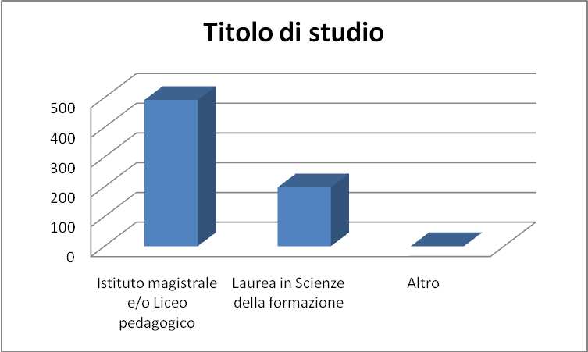

ETÀ IN ANNI
25-35 | 186
35-45 | 242
45-55 | 196
Oltre 55 | 66

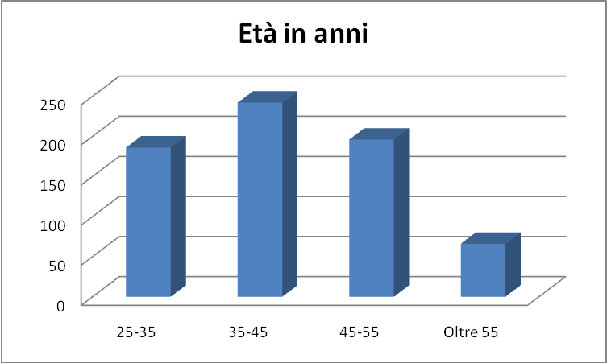

ATTIVITÀ ATTUALE
Insegnante di Scuola di infanzia | 207
Insegnate di Scuola Primaria | 363
Insegnante di sostegno | 20

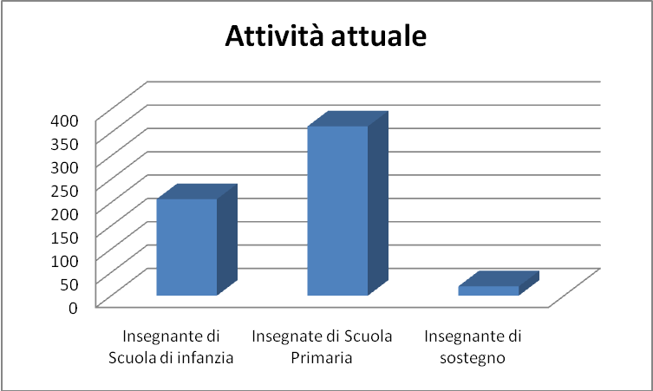
SECONDA PARTE: CONCEZIONI SUL CORPO

1 - QUALE DELLE SEGUENTI DEFINIZIONI DI CORPO CONDIVIDE MAGGIORMENTE? (una sola opzione)
È una struttura fisica | 78
È un peso da sopportare | 15
È uno strumento della mente | 98
È unito alla mente | 193
È una macchina | 40
È unità psico-fisica-mentale | 266
Altro (specificare) | 0

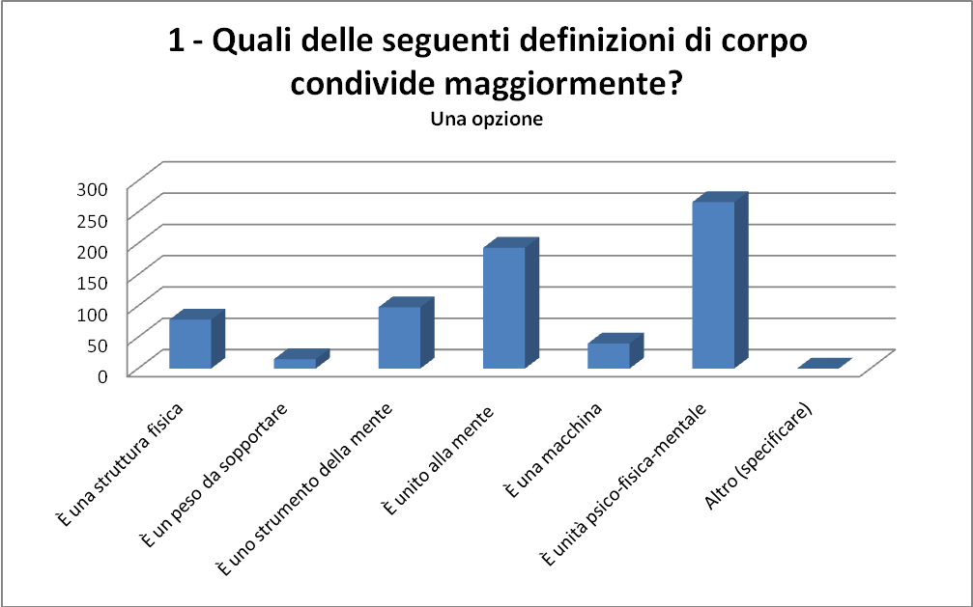

2 - ESPRIMA LA SUA OPINIONE SUL CONCETTO DI CORPO FORMULATO E SOSTENUTO NEL BRANO SEGUENTE: "L'uomo, in virtù del corpo, può riconoscersi come essere individuale nel mondo e distinguersi dagli altri esseri viventi per le sue capacità di relazione e comunicazione simbolica con i suoi simili. Non esiste un corpo come pura realtà biologica. È in virtù dell'unità originale di spirito e materia, che l'uomo trasforma le cose, plasma con la sua presenza l'ambiente in cui vive, si fa protagonista della storia ". (una scelta)
Del tutto d'accordo | 346
Abbastanza d'accordo | 264
Abbastanza in disaccordo | 79
Del tutto in disaccordo | 1

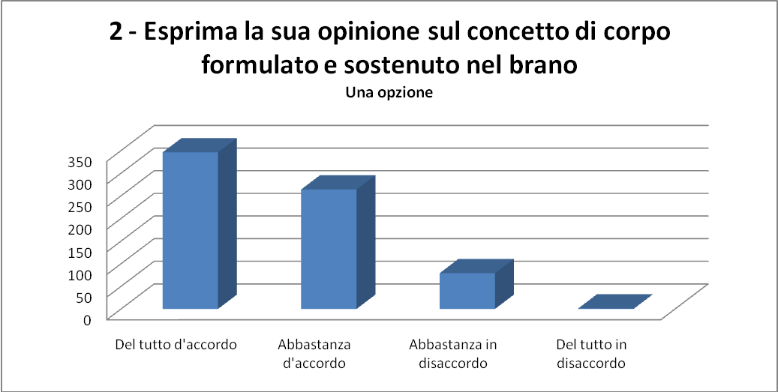

3- QUALE RAPPORTO RITIENE DI AVERE CON IL SUO CORPO ? Perché? (una sola opzione)
Positivo | 477
Negativo | 43
Indifferente | 58
Conflittuale | 91
Altro (specificare) | 21

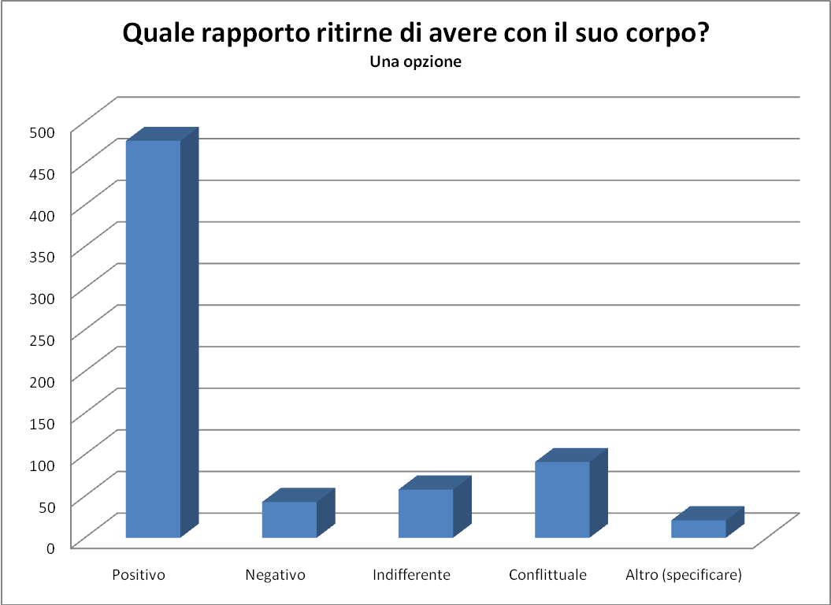

4 - COME DOVREBBE ESSERE VISSUTO IL RAPPORTO CON IL CORPO ? (scegliere 3 opzioni, ordinare da 1 a 3 secondo l'importanza)
Rivolgendogli maggior cura | 181 | 144 | 160
Considerandolo un mezzo al servizio della mente | 43 | 30 | 50
Considerandolo un mezzo di affermazione sociale | 11 | 11 | 35
Considerandolo espressione di potenza | 8 | 13 | 29
Considerandolo un elemento secondario della persona | 4 | 11 | 13
Associandolo al concetto di paternità/maternità | 9 | 18 | 24
Accettandolo per quello che è | 197 | 259 | 188
In armonia con la mente | 213 | 204 | 187
Altro (specificare) | 1 | 0 | 3

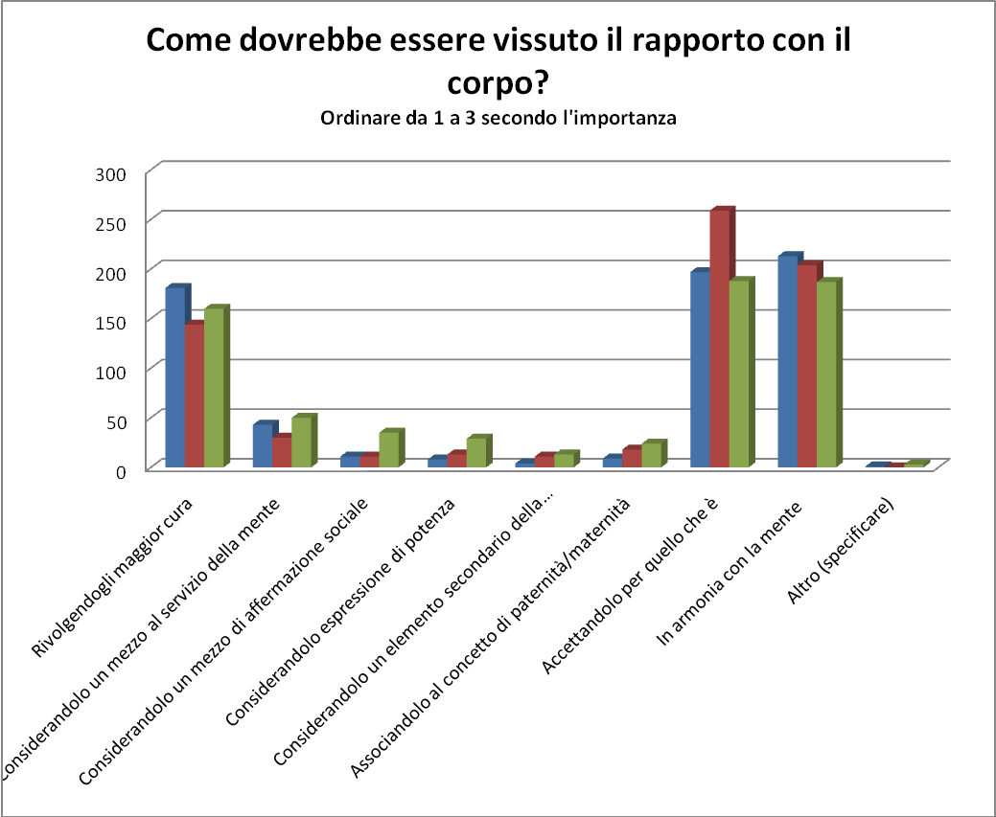

5 - Lei pensa al suo corpo come: (scegliere 3 opzioni, ordinare da 1 a 3 secondo l'importanza)
Una struttura da modellare | 39 |  |  | 50 |  | 54
Una struttura da cambiare | 40 |  |  | 37 |  | 24
Una macchina | 41 |  |  | 38 |  | 48
Una struttura atta a soddisfare i propri bisogni | 26 |  |  | 55 |  | 49
L'espressione più alta dell'evoluzione | 73 |  |  | 70 |  | 82
Una struttura atta a realizzare le proprie disposizioni | 75 |  |  | 67 |  | 83
Un dono da trattare con cura | 252 |  |  | 196 |  | 187
Il risultato del caso | 25 |  |  | 36 |  | 31
Il disvelarsi dell’anima | 31 |  |  | 57 |  | 34
La concretizzazione della mente | 85 |  |  | 73 |  | 98
Altro (specificare) | 3 |  |  | 1 |  | 1

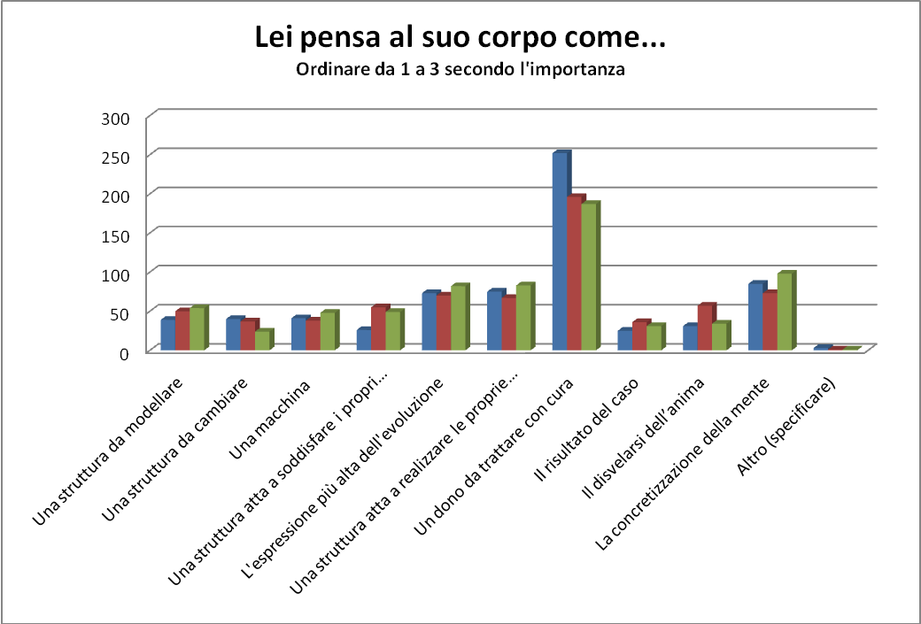

6 - QUALE ASPETTO, OGGI, INFLUENZA MAGGIORMENTE LA CONCEZIONE DEL CORPO ? (scegliere 3 opzioni, ordinare da 1 a 3 secondo l'importanza) | 1 | 2 | 3
Moda | 110 | 119 | 96
Mass media | 189 | 207 | 185
Religione | 5 | 5 | 6
Alimentazione | 81 | 47 | 73
Sembrare | 54 | 43 | 67
Giudizio degli altri | 69 | 95 | 65
Sesso | 15 | 13 | 18
Tempo libero | 4 | 6 | 8
Sport | 56 | 52 | 40
Prestazione | 8 | 13 | 27
Salute | 90 | 76 | 101
Gioventù | 9 | 14 | 14
Altro (specificare) | 0 | 0 | 0

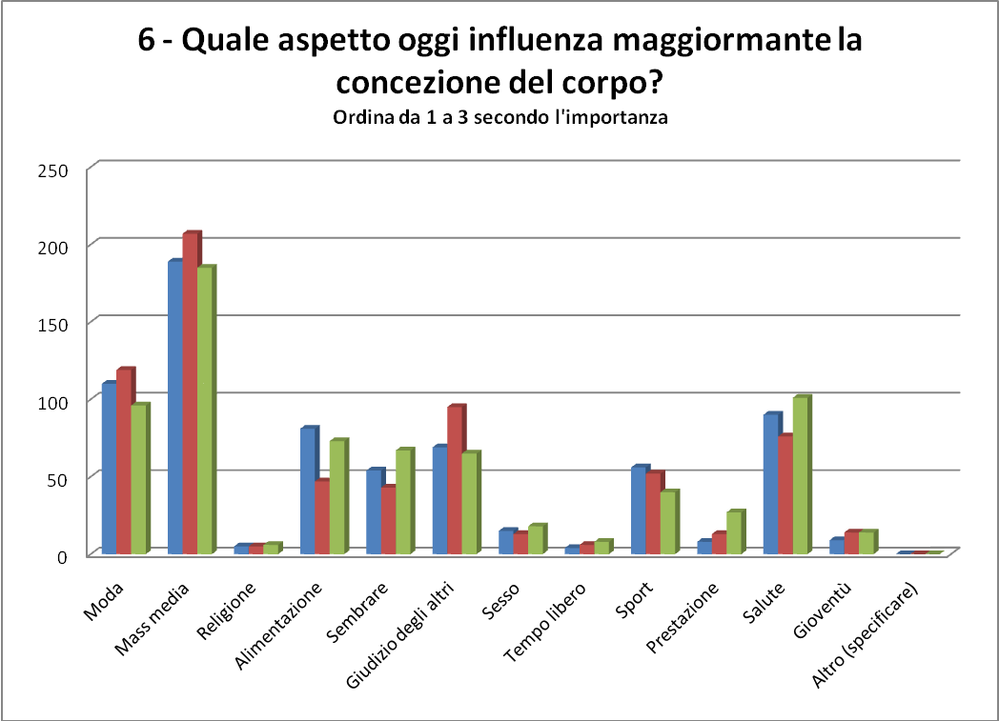

TERZA PARTE: EDUCAZIONE FISICA
7 - CHE COSA INTENDE PER EDUCAZIONE FISICA? (scegliere una opzione)
Una disciplina del corpo | 98
Una disciplina della mente | 20
Una disciplina del corpo e della mente | 360
Una disciplina scolastica secondaria | 68
Una disciplina scolastica importante come le altre | 143
Altro (specificare) | 1

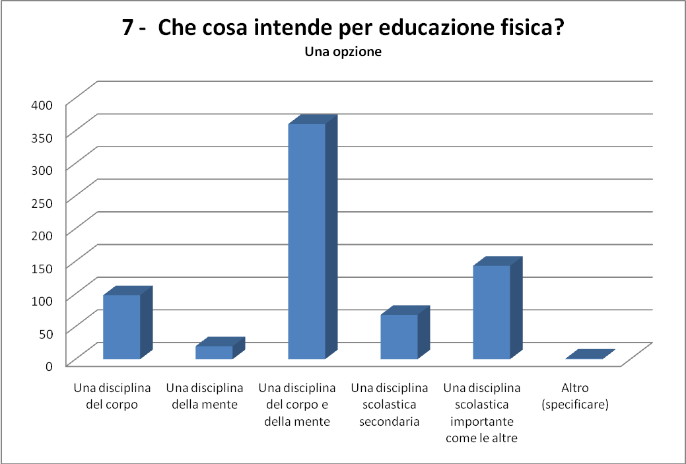

8 - QUALI SONO LE SCIENZE DI RIFERIMENTO DELL'EDUCAZIONE FISICA? (scegliere 3 opzioni, ordinare da 1 a 3 secondo l'importanza) | 1 | 2 | 3
Antropologia fisica | 23 | 36 | 24
Anatomia | 267 | 236 | 227
Actiologia | 32 | 26 | 23
Antropologia culturale | 14 | 18 | 25
Scienze biologiche (biochimica, fisiologia, genetica, auxologia…) | 104 | 76 | 85
Fisica e fisica applicata | 16 | 12 | 9
Scienze matematiche | 4 | 4 | 7
Scienze cognitive | 32 | 31 | 37
Scienze della comunicazione (semiotica, linguistica, cinesica…) | 36 | 35 | 35
Filosofia | 22 | 26 | 23
Sociologia | 8 | 8 | 14
Cinesica | 32 | 38 | 34
Pedagogia | 31 | 49 | 40
Didattica | 55 | 78 | 63
Etica e teleologia | 5 | 5 | 3
Metodologia | 8 | 12 | 41
Altro (specificare) | 1 | 0 | 0

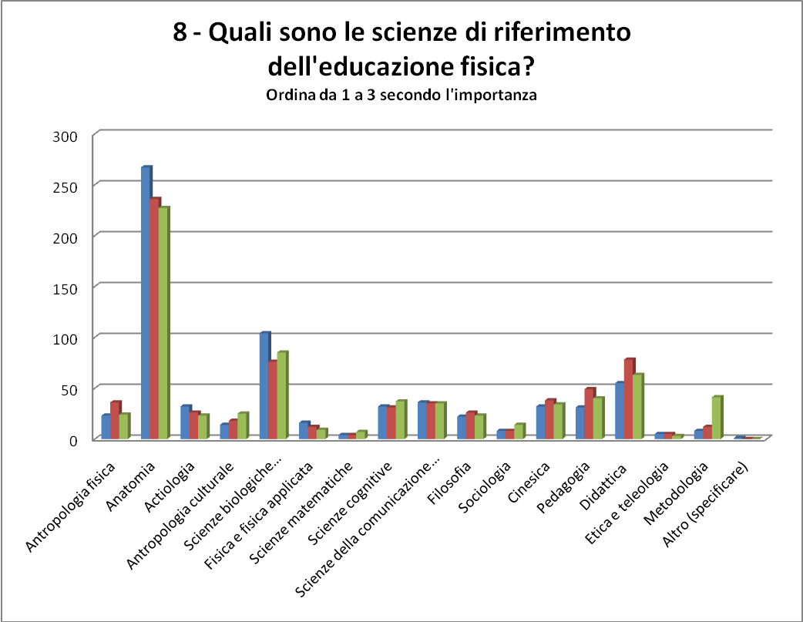

9 - QUALI SONO I CONTENUTI DELL'EDUCAZIONE FISICA?  (scegliere 3 opzioni, ordinare da 1 a 3 secondo l'importanza) | 1 | 2 | 3
Psicomotricità | 246 | 206 | 198
Ginnastica | 90 | 78 | 87
Sport | 102 | 158 | 145
Gioco | 125 | 132 | 115
Welness | 1 | 2 | 3
Discipline orientali | 14 | 10 | 11
Danza | 16 | 18 | 7
Sociomotricità | 10 | 24 | 16
Folklore | 16 | 9 | 12
Motricità quotidiana | 30 | 21 | 43
Motricità cognitiva | 8 | 11 | 14
Cultura | 6 | 11 | 16
Fitness | 0 | 2 | 6
Motricità dotata di senso etico e comunicativo | 15 | 8 | 16
Altro (specificare) | 1 | 0 | 1

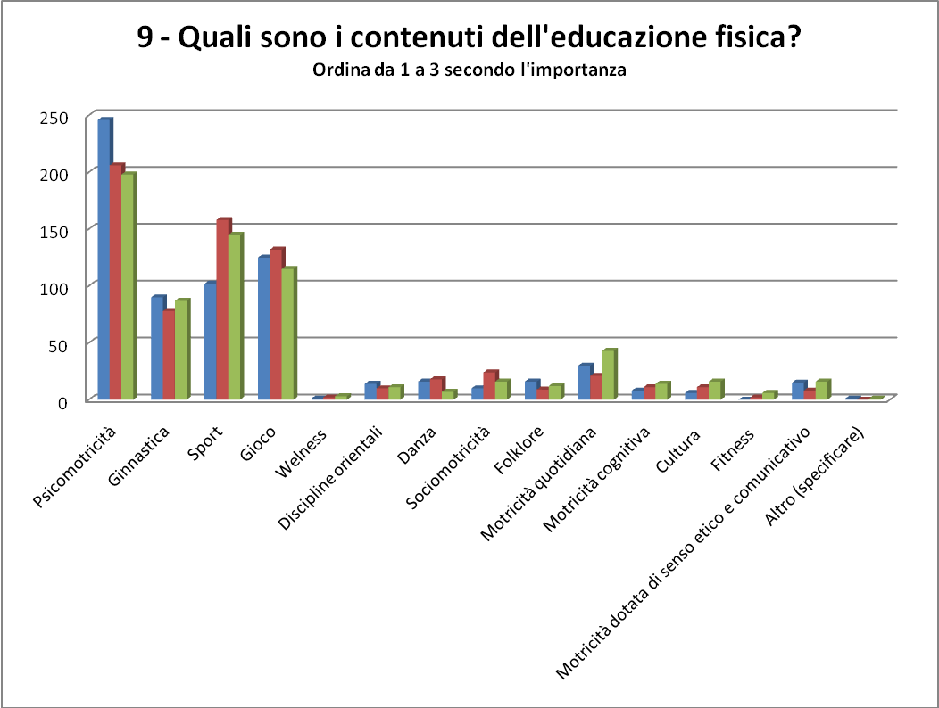

10 - QUALI SONO LE FINALITÀ DELL'EDUCAZIONE FISICA?  (scegliere 3 opzioni, ordinare da 1 a 3 secondo l'importanza) | 1 | 2 | 3
Igiene | 41 | 51 | 44
Salute | 247 | 242 | 233
Prestazione | 11 | 12 | 23
Socializzazione | 43 | 98 | 115
Bellezza | 2 | 5 | 6
Competenze cinesiche | 23 | 19 | 20
Identità personale | 51 | 63 | 46
Abilità fisiche | 156 | 93 | 99
Conoscenza di sé | 102 | 86 | 76
Apprendimento e cultura | 13 | 20 | 26
Altro (specificare) | 1 | 1 | 2

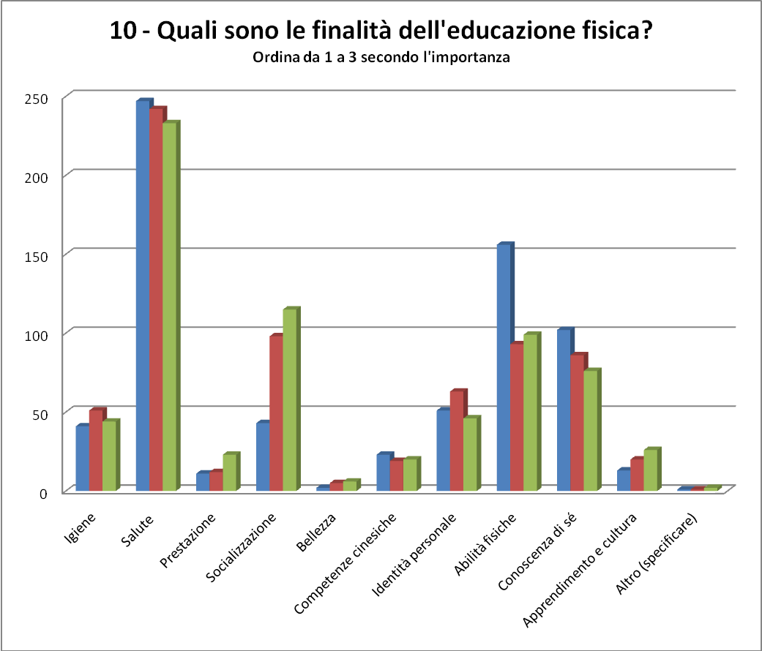

QUARTA PARTE: LO SPORT
11 - LO SPORT È (una opzione)
Un valore | 405
Un mezzo | 256
Una sovrastruttura dei sistemi di potere-dominio | 29

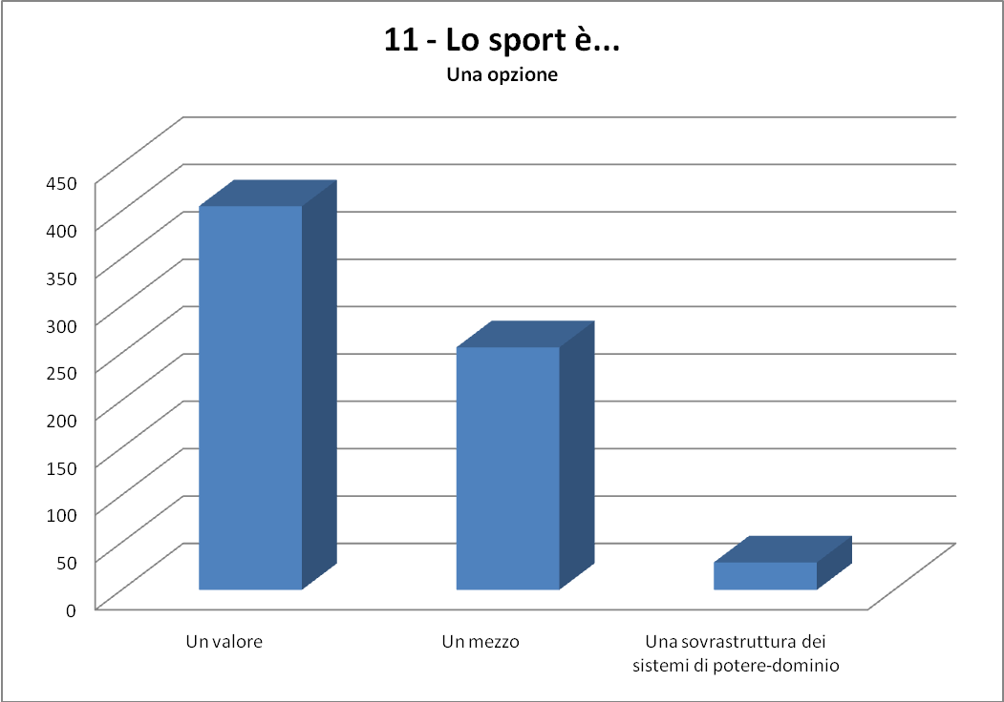

12 - SI DEVE PRATICARE LO SPORT PERCHÉ  (scegliere 3 opzioni, ordinare da 1 a 3 secondo l'importanza) | 1 | 2 | 3
Fa bene | 189 | 146 | 123
Aiuta a mantenersi in forma | 118 | 144 | 99
Educa | 159 | 124 | 116
Mediante i risultati conduce al successo sociale | 9 | 16 | 21
Favorisce la socializzazione | 72 | 108 | 114
Migliora la salute | 86 | 82 | 89
Amplia la cerchia di amicizie | 3 | 13 | 15
Permette di occupare positivamente il tempo libero | 7 | 22 | 39
È scuola di valori | 43 | 33 | 68
Mette sullo stesso piano tutti i partecipanti | 2 | 2 | 5
Aumenta la possibilità di attrarre l'altro sesso | 0 | 0 | 0
Altro (specificare) | 2 | 0 | 1

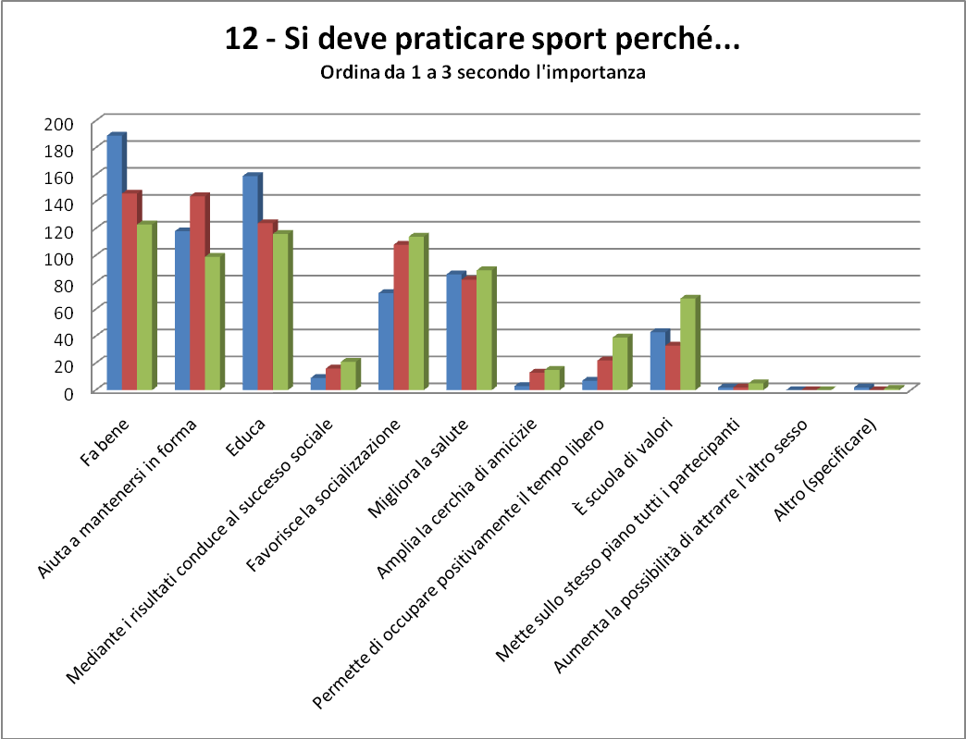

13 - NON SI DEVE PRATICARE LO SPORT PERCHÉ  (scegliere 3 opzioni, ordinare da 1 a 3 secondo l'importanza) | 1 | 2 | 3
Fa male | 3 | 1 | 3
Non aiuta a mantenersi in forma | 0 | 3 | 11
Non è educativo | 40 | 34 | 28
Privilegia i risultati e non la persona | 311 | 281 | 304
Favorisce l'egoismo | 67 | 80 | 38
Peggiora la salute | 3 | 0 | 4
Genera conflittualità | 128 | 154 | 161
Non permette di ampliare la cerchia di amicizie | 1 | 0 | 2
Si può occupare il tempo libero in maniere più positive | 17 | 24 | 24
È scuola di violenza | 21 | 36 | 18
Non mette sullo stesso piano tutti i partecipanti | 60 | 45 | 61
Non permette di avere un rapporto affettivo stabile | 5 | 3 | 6
Separa generazioni e genere | 32 | 29 | 28
Altro (specificare) | 2 | 0 | 2

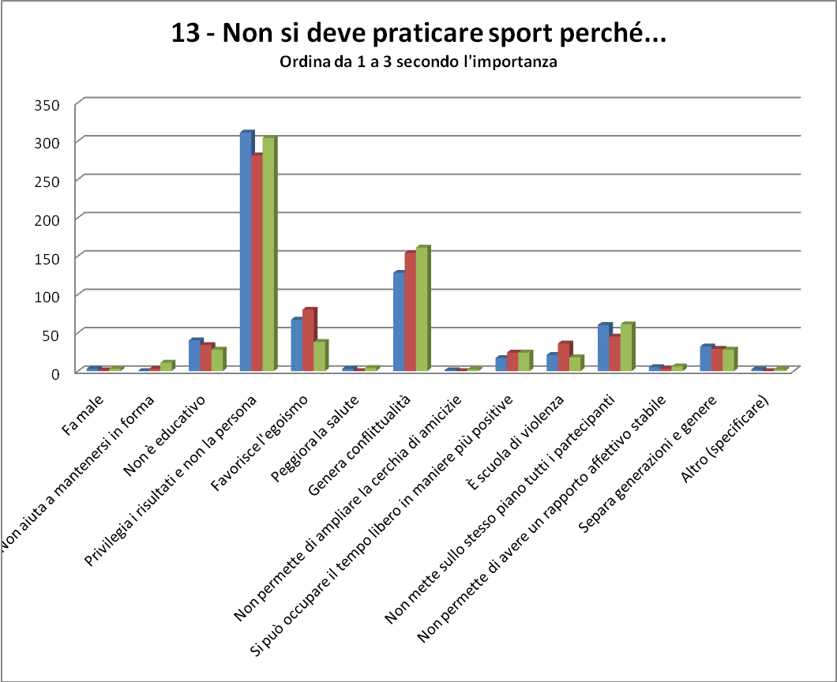

14 - QUALI SONO I SENTIMENTI DI UN SOGGETTO CHE ASPETTA IL SUO TURNO IN PANCHINA? (scegliere 3 opzioni, ordinare da 1 a 3 secondo l'importanza) | 1 | 2 | 3
Volontà | 57 | 39 | 49
Rispetto | 170 | 165 | 169
Gioia | 2 | 3 | 10
Rabbia | 48 | 37 | 73
Abbandono | 14 | 14 | 13
Rivalsa | 7 | 18 | 19
Accettazione | 63 | 66 | 80
Odio | 0 | 2 | 4
Ingiustizia | 98 | 116 | 120
Inferiorità | 63 | 58 | 72
Esclusione | 162 | 171 | 167
Altro (specificare) | 6 | 1 | 4

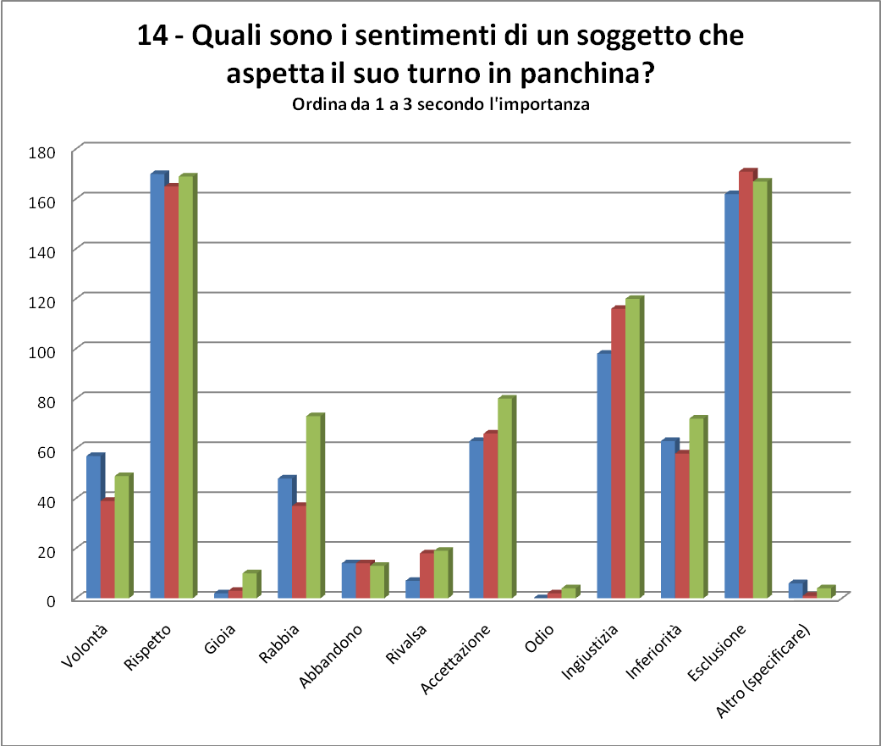

15 - LO SPORT È: (scegliere 3 opzioni, ordinare da 1 a 3 secondo l'importanza) | 1 | 2 | 3
Agonismo | 130 | 115 | 120
Antagonismo | 5 | 5 | 3
Incontro | 142 | 129 | 131
Scontro | 5 | 7 | 9
Comunicazione | 25 | 19 | 21
Controcomunicazione | 0 | 2 | 1
Competizione | 120 | 127 | 130
Contrapposizione | 2 | 4 | 2
Miglioramento dei propri limiti | 51 | 40 | 59
Ricerca senza limiti | 2 | 3 | 5
Rispetto della propria natura | 8 | 7 | 15
Attività contro natura | 0 | 2 | 0
Salute | 52 | 36 | 43
Rischio | 2 | 5 | 4
Educazione | 117 | 134 | 73
Cattiva educazione | 0 | 0 | 2
Socialità | 15 | 41 | 28
Egoismo | 0 | 1 | 5
Aggressività | 2 | 1 | 3
Condivisione | 9 | 12 | 36
Altro (specificare) | 3 | 0 | 0

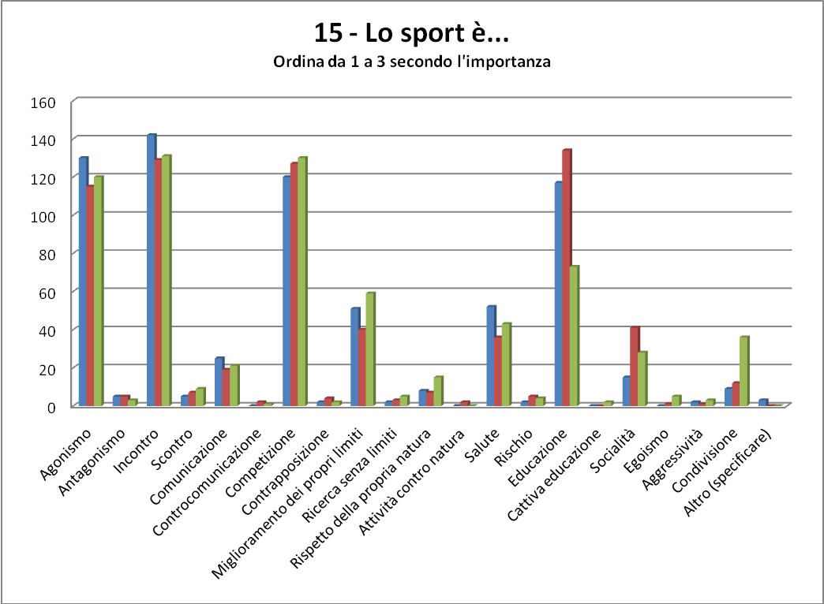

QUINTA PARTE: IL GIOCO
16 - IL GIOCO È: (una opzione)
Cultura | 52
Divertimento | 215
Occupazione del tempo libero | 25
Ricreazione | 32
Sfogo | 23
Compenso | 4
Scarico di energie | 59
Liberazione | 12
Sport | 72
Attività ludica | 193
Altro (specificare) | 3

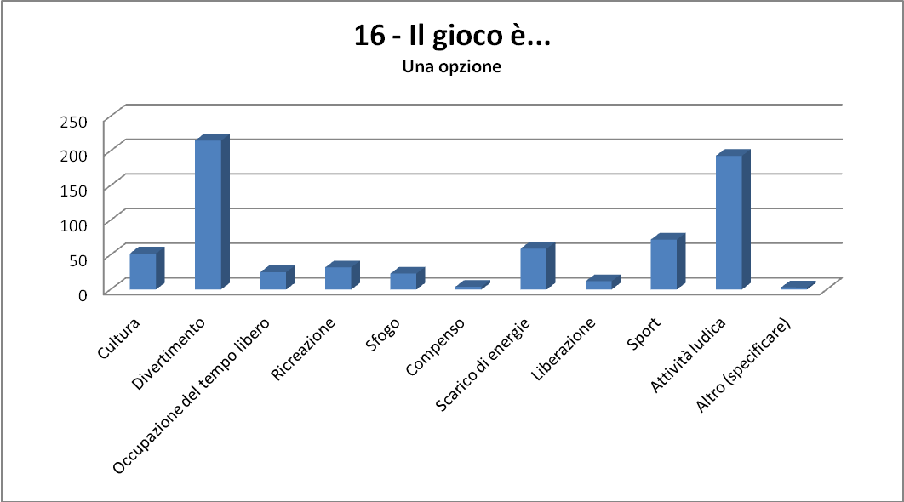

SESTA PARTE: IL LINGUAGGIO DEL CORPO
17 - IL LINGUAGGIO DEL CORPO È: (scegliere 3 opzioni, ordinare da 1 a 3 secondo l'importanza) | 1 | 2 | 3
Istintivo | 164 | 118 | 132
Appreso | 60 | 54 | 63
Spontaneo | 133 | 130 | 103
Secondario agli altri linguaggi | 37 | 56 | 42
Volontario | 20 | 30 | 34
Automatico | 54 | 55 | 80
Autonomo | 15 | 27 | 34
Paritetico agli altri linguaggi | 205 | 220 | 197
Altro (specificare) | 2 | 0 | 5

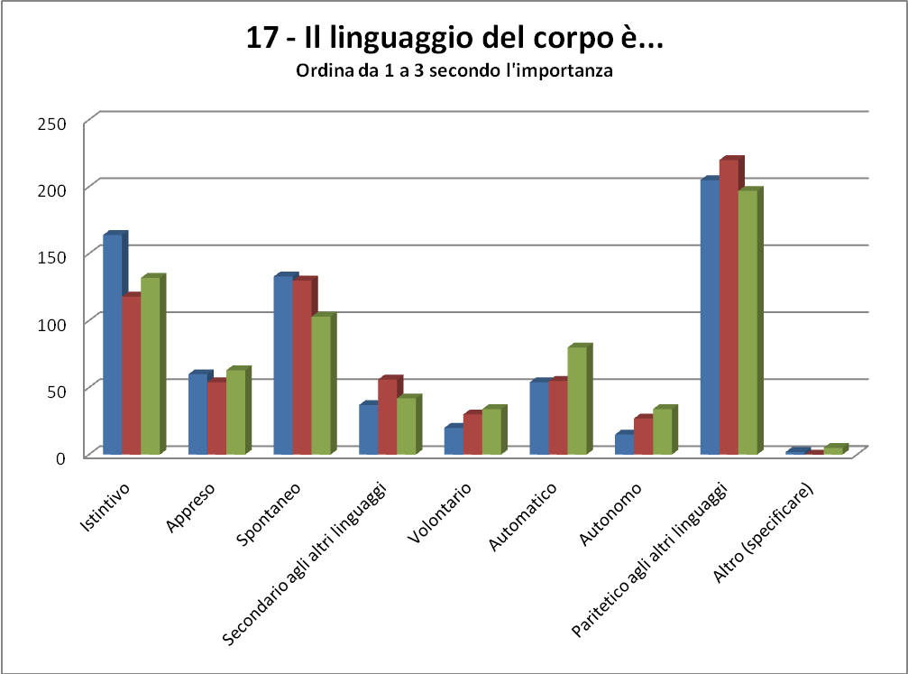

SETTIMA PARTE: PROFESSIONALITA’ DOCENTI
18 - QUALI SONO LE ATTIVITÀ CHE RITIENE PIÙ ADATTE A SVOLGERSI NELLA SCUOLA? (scegliere 3 opzioni, ordinare da 1 a 3 secondo l'importanza) | 1 | 2 | 3
Pallacanestro | 72 | 50 | 52
Aerobica | 3 | 23 | 25
Body building | 0 | 0 | 3
Alpinismo e arrampicata | 3 | 3 | 3
Pallavolo | 115 | 99 | 104
Calcio | 11 | 16 | 16
Ginnastica ritmica moderna | 7 | 12 | 9
Danze di sala | 2 | 4 | 8
Sci | 4 | 4 | 8
Nuoto | 121 | 96 | 74
Fitness | 2 | 4 | 4
Ginnastica artistica | 15 | 14 | 11
Giochi tradizionali infantili | 215 | 235 | 231
Danza folkloristiche | 13 | 14 | 18
Tecniche orientali | 3 | 7 | 13
Hockey su ghiaccio | 13 | 17 | 19
Danze latino-americane | 2 | 1 | 0
Welness | 0 | 1 | 1
Pallamano | 28 | 13 | 12
Tradizioni popolari locali | 19 | 19 | 21
Circo | 28 | 29 | 34
Ciclismo | 0 | 0 | 0
Danza classica, moderna, contemporanea, jazz | 3 | 12 | 9
Altro (specificare) | 11 | 17 | 15

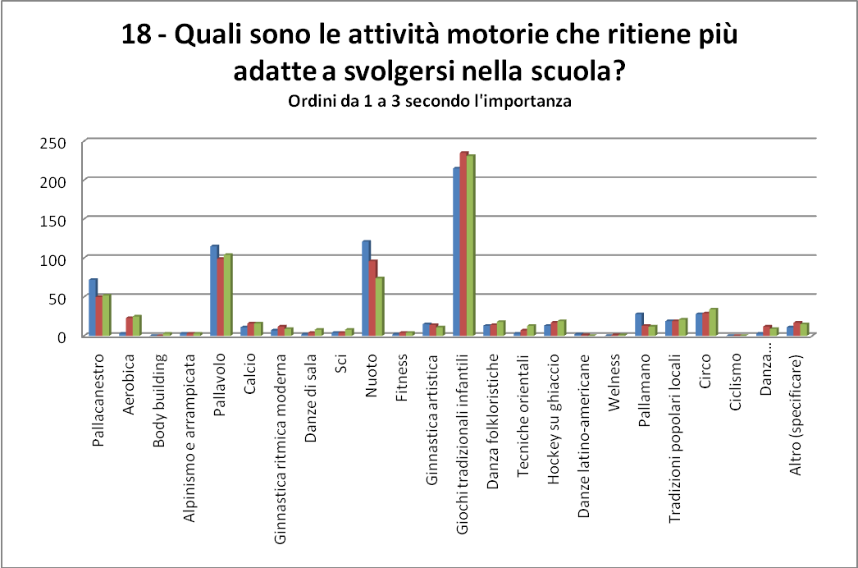

19 - CHI DEVE INSEGNARE L'E. F. NELLA SCUOLA D'INFANZIA E PRIMARIA? (una opzione)
Insegnante curricolare | 104
Diplomato ISEF o Laureato in Scienze motorie | 292
Animatore | 11
Istruttore sportivo | 97
Allenatore | 24
Laureato in Scienze della formazione | 156
Altro (specificare) | 6

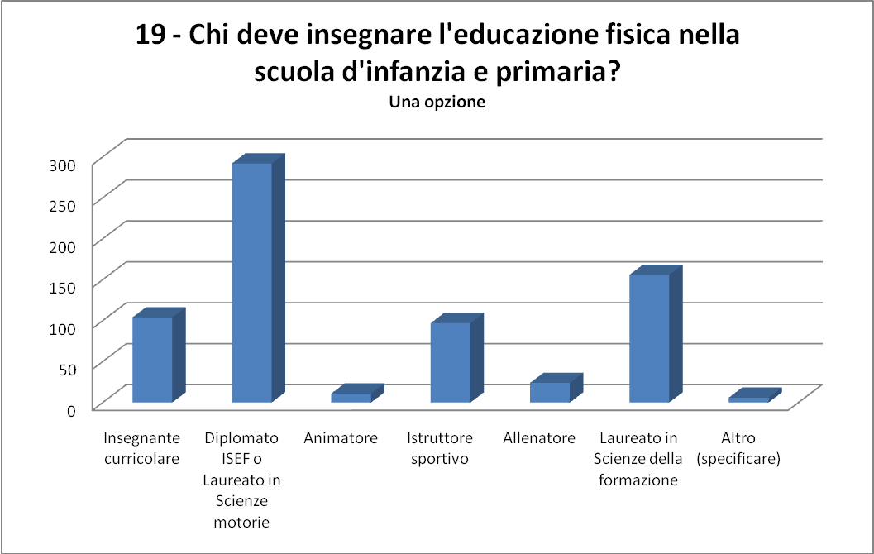

OTTAVA PARTE:
20 - DEFINIZIONI DI ALUNI TRMINI CHIAVE (definisca sinteticamente i seguenti termini)

Su 690 insegnanti intervistati, circa un quarto non ha compilato questa parte e molti altri hanno risposto solo ad alcune domande.

Risposte prevalenti:
Opinione: parere personale
Giudizio: voto
Esperienza: attività didattiche
Valutazione: giudizio, voto
Sperimentazione: esperienze di apprendimento
Morale: scelta di come comportarsi
Etica: v. morale
Ricerca del senso: significato
Nuovo umanesimo: ?
Apprendere ad apprendere: imparare informazioni e contenuti
Interdisciplinarità: argomenti trattati da più discipline
Apprendimenti superiori: ?

Considerazioni generali

Oltre il dualismo
È ancora attuale il dualismo? A chi e a cosa serve?
La riflessione e l’azione sono state sempre condizionate da teorie e pratiche che hanno parcellizzato l’essere umano con l’aumento esponenziale dei conflitti personali e socio-culturali di cui la scuola riceve gli esiti e riproduce i modelli, per cui sembra sempre più difficile invertire tale tendenza verso una ricostruzione etica, strutturale e sistemica del singolo e delle relazioni con gli altri.
Nello stesso termine di metafisica si trova un malinteso, per quel “fisica” come se ogni verità umana dovesse collocarsi nella prospettiva della natura materiale che si vede così riconoscere un ingiustificato primato sulla natura umana.
Anche il prefisso meta è pericoloso perché sembra intendere che la verità dell’essere viene dopo quella del mondo e della natura in un campo indipendente dal primo.
Il compito essenziale della metafisica è di cogliere i significati del mondo che non sono realtà trascendenti, definite una volta per sempre, ma complesse rappresentazioni, sempre provvisorie, che caratterizzano un certo momento storico. La conseguente via epistemologica deve quindi attingere allo sviluppo interdisciplinare delle scienze umane che hanno come soggetto-oggetto l’uomo.
Così la metafisica si coniuga con l’antropologia per pensare il confronto all’interno del confronto stesso. E nel suo proseguire attraversa tutte le scienze umane recuperando il suo indissolubile legame con l’azione.
Nei secoli le scienze umane si sono moltiplicate e, seguendo il frantumarsi dello spazio epistemologico, sono diventate sempre più scienze e sempre meno umane.
La metafisica medievale e il razionalismo moderno hanno inteso l’essere umano o come anima razionale o come soggetto pensante, attribuendo al corpo un valore e un significato secondario. Con Galileo la scienza attiva il metodo della matematica e della fisica verso la conquista dell’universo ritenendo di poter applicare tali procedimenti al complesso della vita umana. La rivoluzione scientifica e il dualismo cartesiano, hanno caratterizzato il pensiero occidentale per la separazione tra uomo e natura e la mancanza di un impegno etico e sociale nei confronti del mondo circostante. L’operazione ontologica di Cartesio isola il cogito dalla realtà concreta del mondo in modo che non subisca gli avvenimenti terreni, costruendo una metafisica della fisica e della matematica che però non si applica a niente e a nessuno.
Ma nell’ottocento e soprattutto nel novecento, in filosofia come nelle scienze, si riapre la questione che Cartesio riteneva di aver definitivamente chiuso con la distinzione tra res cogitans e res extensa.
Gli interminabili dibattiti sul corpo spezzato fra natura e cultura, hanno generato ulteriori fratture con la produzione dei corpi “multipli” nelle antropologie della corporeità che, se da un lato tendono a considerare il corpo un prodotto storico (cfr. m.foucault), poi si frantumano sulle strade da seguire nella lettura della corporeità: approcci cognitivi, semiotici, simbolici, fenomenologici, politici ciascuno privilegiando qualche aspetto e dimenticando gli altri.
Fino a chi propone una antropologia derivante dal corpo privilegiando nella dicotomia la natura.
La speranza (o la disperazione) cibernetica, nelle sue molteplici forme, rappresenta la più recente (pericolosa?) incarnazione del primato intellettuale della macchina che si è sostituita al pensiero e al corpo umano.
L’uomo è e vive in un mondo del quale sono le scienze umane, più di quelle fisiche e matematiche, che possono rivelarci i suoi aspetti, tentando nuovi itinerari di ricerca e coniugandole con l’etica del comportamento umano.
Ma lo studio dell’umanità dell’uomo deve avere un nuovo inizio o un nuovo procedere (vs. un nuovo umanesimo). A partire dal diciottesimo sec. l’uomo ha scoperto di essere esso stesso oggetto di conoscenza di sé e che nulla gli è più difficile da comprendere della propria natura. Il pensiero ha la responsabilità di assumere come oggetto di ricerca le azioni umane nella loro unità e diversità.
L’antropologia filosofica nasce dalla necessità di elaborare una prospettiva comune dalla quale abbracciare l’uomo e il mondo, per eliminare ogni dualismo che subordini all’interiorità e alla soggettività il corpo o, al contrario, che tutto venga ridotto alla materialità della natura fisica.
La definizione di verità come coincidenza tra il logos e il corpo, prevede un terzo, un osservatore collocato esternamente al confronto che funge da “mediatore”. La verità che l’uomo cerca lo supera perché lo ingloba e insieme lo rimette incessantemente in discussione in base ai mutamenti sempre nuovi della situazione vissuta. Il senso della verità non è dato a priori, né è una verità ulteriore diversa da quella iniziale della natura e dell’uomo, ma diviene quello di un cammino iniziato da sempre e mai concluso. Il suo contenuto consiste nella totalità delle indicazioni fornite, attraverso lo spazio-tempo storico, dalla condizione umana cercando di legare il sapere e la realtà del mondo.
Bisogna rimanere nel campo umano le cui implicazioni si trovano già tutte presupposte fino dall’inizio e la cui comprensione passa attraverso l’agire rivelando la sua unità attraverso tutti i linguaggi che rivelano la sua umanità.
La storia delle matematiche, dell’astronomia, della meccanica, della fisica hanno aggiunto ben poco allo statuto ontologico dell’uomo.
Se Compte osservava che “la storia della scienza è la scienza stessa”, la storia e la scienza dell’uomo è l’uomo stesso nella sua incerta tensione verso il senso del proprio agire.
Lo studio dell’uomo è legato alla quotidianità, alla religione, alla filosofia, all’etica e all’estetica, all’arte, alla politica, all’economia, all’actiologia…agli incontri in presenza, alle culture locali e al loro incontro metaculturale.
La scienza dell’uomo è una scienza che cerca l’uomo, senza mai trovarlo definitivamente. La conoscenza dell’uomo e del mondo è compito dell’uomo e, insieme, la costruzione dell’uomo e del mondo. Nelle scienze umane è l’uomo che pone le domande e formula le risposte, ma colui che ha trovato la risposta non è il medesimo che ha posto il problema, infatti il porre il problema è già una presa di coscienza e la ricerca e poi, eventualmente, la scoperta della risposta mai definitiva, provocano una modificazione in colui che interroga.
Occorre ricomporre l’attuale confusa, dissociata immagine dell’uomo.
Contro la riduzione moderna della ragione alla ragione scientifica (e.berti, 1987, p. 32) la filosofia pratica, cominciata in Germania nella prima metà del secolo scorso, rivendica il sapere pratico, una razionalità relativa ai valori e agli scopi dell’agire, una ricomposizione tra la dimensione etica e quella politica, tra la teoria e la prassi.
Il sapere pratico (phronesis, Aristotele) è sapere specifico nella situazione concreta, contestuale, circostanziata, plurima, variabile. Poiché l’essere umano è costitutivamente sempre agente, il sapere morale si apprende durante la sua applicazione nell’agire che permette di comprendere. Anche nell’ermeneutica è presente l’implicazione reciproca tra teoria e agire pratico. (h.g.gadamer, 2000)
L’etica delle virtù, in cui è fondamentale la deliberazione consapevole e la scelta etica del soggetto agente nelle questioni morali, è una delle principali forme di etica normativa nell’attuale contesto filosofico. (r.mordacci, 2003, p. 214)
La “praxis” viene analizzata sia dal versante dell’efficienza e del calcolo, sia per la significativa realizzazione personale e comunitaria, verso la piena realizzazione umana.
Soprattutto come educatori occorre passare dall’essere specialisti della disciplina a sapienti di umanità ricomponendo ciò che l’analisi ha dissociato. Per riscoprire il volto dell’uomo.
Ugualmente bisogna ritrovare il senso dell’unità dell’essere umano indicandone e accogliendone l’ambivalenza e l’ambiguità: sono un corpo, ho un corpo.
L’azione è vita, esperienza, pensiero. Il pensiero è vita, esperienza e azione. Va quindi compreso il processo (bio-psico-socio-cognitivo) che coinvolge il corpo in azione pensato e il pensiero agito e la loro identitarietà.
L’essere umano continuamente sperimenta ed esperisce se stesso, gli altri e il mondo attraverso l’azione e così acquisisce conoscenza e produce cultura. Tale processo avviene a diversi livelli di esperienza e coscienza che ogni volta producono esperienza e conoscenza delle “cose” del mondo, e vivendole e agendole, dà loro un nome, le memorizza, le organizza in categorie, le modifica contestualmente.
L’azione, per realizzarsi, necessita dell’attore, dell’agente, di colui che agisce. Ma per essere attore occorre non solo agire l’azione, ma saperla interpretare consapevolmente nel senso che ha e nel fine a cui tende. Ciascuno attore principale sul palcoscenico della propria vita. Attore, azione e fine, coscienza e conoscenza, esperienza ed esperire, sono lo stesso processo unitario e unico, per la cui realizzazione la volontà volente diviene voluta.
Non c’è azione senza divenire e il divenire è azione continua da parte di un agente, verso il raggiungimento di un fine mai concluso.
Così è fatta la nostra vita, permanente tensione nel suo continuo divenire, nel voler diventare, pur se con diversi livelli di coscienza, condizioni mutabili, momenti di gratificazione e di disperazione, ma sempre in cammino.
Sono molti gli interrogativi che si originano, ad es. se viene prima l’idea o l’azione, se viene prima l’attore o l’azione, che cosa si intende per idea, come nasce un’idea, che cosa si intende per azione e come si origina, se è possibile conciliare l’azione con l’idea e l’idea con l’azione.
Se viene prima l’idea, allora l’azione è solo una sua imitazione. Se viene prima l’azione, l’idea potrebbe non accettarla.
Nella scuola, prevalentemente intellettuale e verbale, si ritiene che venga prima l’idea e poi l’azione che risulta sempre limitata. Ma già Piaget suggeriva che soprattutto nei primi anni di vita viene prima l’azione e poi la formazione del pensiero formale.
A noi non interessa sostenere e dimostrare che l’una presuppone e prevede l’altra, da qualunque di esse si parta, in qualunque momento.
Altri interrogativi si chiedono che cosa si intende per pensiero, se il processo del pensiero vada compreso prima di comprendere l’idea, quando accade che si pensa, ecc. Sembrerebbe che sia la memoria a originare il pensiero che produce l’idea che richiede l’azione che così risulta sempre condizionata dalla memoria, dal pensiero e dall’idea.
Oppure ci si chiede se si può agire in assenza di un’idea o se può esserci un’idea che nasca al di fuori di qualunque esperienza.
Un’azione basata solo sull’esperienza è limitante e costituisce un ostacolo al pensiero e al confronto. Un’azione basata solo sull’idea è limitante e costituisce un ostacolo all’esperire. In entrambi i casi possono al massimo costituire un’opinione.
Un’idea inattuabile nell’azione, non porta alcun contributo alla vita umana. Fin tanto che restiamo aggrappati alle proprie idee, non può esserci alcuna esperienza condivisa.
La verità è tale solo se direttamente sperimentata, ogni momento, nel concreto confronto con gli altri, non lasciata al mondo delle idee o delle opinioni.
Il mio gesto è naturale o culturale?
Il gesto non può essere ridotto alla cultura, poiché esso è naturalmente configurato per poter poi essere culturalmente interpretato. Non può essere ridotto alla natura perché rivela sempre la cultura a cui si appartiene o la soggettività processuale.
Il movimento-gesto è spiegato solo riduttivamente dalle scienze anatomiche, fisiologiche, neurologiche.
Ugualmente nessuna metafora del corpo macchina può spiegare il corpo in azione che apprende e la sua simbologia.
Il corpo indica la “naturalezza della cultura”. In ogni mimica, in ogni gesto, in ogni postura, nella voce come gesto fonetico che dal corpo risuona, si scorgono le origini nella presenza. Anche il gesto che pretende di essere naturale, spontaneo, addirittura istintivo, è azione storicamente conformata e/o conformista, tradizionale e tradizionalista, innovativa e irripetibile, dentro i limiti e le possibilità biologiche e anatomiche che la nostra natura ci permette.
Ed è proprio la naturalezza culturale del gesto a rivelare il sapere incorporato, assorbito direttamente dalla carne, catturato dai sensi.
Wittgenstein afferma che è il corpo umano la migliore immagine dell’animo umano. Mai anche il cristianesimo ha potuto fare a meno del corpo (il logos si incarna e la carne risorge nell’unità).
È la corporeità il terreno esistenziale e passionale della cultura e della relazione.
Così il corpo in azione si sottrae, pur subendoli, al determinismo naturalistico e al condizionamento culturale. Li trascende inglobandoli, senza superarli li interpreta e li sfuma l’uno nell’altro.
Se il corpo è “tutto impresso di storia” (m.foucault, 1977) bisogna esplorare i sistemi di senso che lo qualificano come processo-prodotto storico e ne consentono la costruzione culturale e sociale.
L’antropologia del corpo si confronta dunque con la sua costruzione storiografica come processo in cui non sono separabili pensiero e vita, senso e azione; riscopre le basi corporee della cultura, la chiarisce nel processo dialettico che definisce le politiche e le poetiche del corpo e la sua costruzione culturale.
Non è possibile oggettivare il corpo vivente. Ci aveva provato il pensiero greco classico considerandolo la “tomba” dello spirito, ma non vi riuscì, anzi, la costruzione del sapere medico e naturalistico greco mostrava le stesse “logiche del concreto”.
Anche la medicina occidentale non è riuscita ad oggettivare il corpo perché la carne si ribella a ogni tentativo di reificazione, realizzando nella condivisione un conferimento di senso anche a una drammatica esperienza di dolore.
L’eccessiva medicalizzazione dei soggetti e psicologizzazione della didattica nella formazione dei docenti e quindi nella loro attuale o future relazione con le nuove generazioni, necessita di una profonda riflessione critica che porti a una rapida inversione di tale atteggiamento per ripristinare il primato della persona educabile nella sua unità. Senza più rinvii in qualche modo sempre dualistici, ma ridando priorità al primato ontologico della persona, alla sua libertà, alla sua tensione permanente al cambiamento, anche attraversando dubbi e incertezze, conflittualità e cadute, ambivalenze e ambiguità appunto.
Il tentativo di sfuggire alla rete dei simboli, di negare la vitalità delle metafore, di rinunciare alla ricerca del senso, spinge verso la regressione al corpo-cosa, alla dicotomia oggetto-soggetto, al corpo clinico.
L’abbandono delle dicotomie ci conduce verso un riconoscimento della vita che permea la materia e non riduce della vita alla materia.
Il corpo in sé è materia come un’altra, è nelle relazioni che esso diviene vivente e pensabile, è il corpo che si fa parola e la parola che si fa corpo per mostrarsi sparendo e sparire mostrandosi.
La “salvezza” è nella fiducia (fidarsi affidandosi), nella cura, nella relazione amorevole contro ogni narcisismo, solipsismo, egoismo.
Per molti studiosi (non solo filosofi), la nozione di corpo è diventata centrale in gran parte della cultura del Novecento per ritrovare il tema della vita verso un umanesimo mai perduto, ma che va ritrovato e rinnovato. È questa la nostra utopia che proponiamo al terzo millennio.
Le nozioni di “corpo animato” e di “corpo vissuto” affermano un’esperienza della corporeità diversa dalle concezioni di “corpo-oggetto” o di “corpo-rappresentazione” del pensiero dell’Occidente, contribuendo in modo decisivo a caratterizzarlo in senso metafisico (pensiero che colloca la verità oltre le cose sensibili) separando il corpo dall’anima e subordinandolo a questa.
In ogni caso si trattava del “corpo che ho”, mentre l’Ottocento e soprattutto il Novecento hanno sottolineato il “corpo che sono”. Schopenhauer indica proprio nel corpo il “passaggio sotterraneo” dal mondo inteso come rappresentazione, al mondo come volontà considerando questa come il principio che costituisce l’essenza di tutta la realtà.
Nietzsche pone in rapporto complementare e insieme conflittuale il “dionisiaco” (scatenamento dei sentimenti e degli istinti) e l’“apollineo” (armonia e equilibrio) e l’esigenza di riabilitare il dionisiaco: Zarathustra invita a rimanere fedeli alla terra, all’esperienza della corporeità.
Il concetto di corpo animato o vissuto, influenza anche la psicoanalisi. Se inizialmente Freud parte da una concezione del corpo, in cui l’istinto risulta una sorta di struttura che, meccanicisticamente, condiziona l’intera esistenza dell’individuo, successivamente procede ad un progressivo (anche se mai completo) affrancamento da questa concezione, descrivendo i rapporti tra sessualità ed esistenza convergente con l’espressione “corpo vissuto”.
Koerper è il termine che Husserl utilizza per designare il “corpo-oggetto” o “corpo-rappresentazione”: il corpo in quanto occupa un certo spazio e risponde quindi a certe misure, in quanto res extensa, ridotta alla misurazione di certe quantità (peso, larghezza, lunghezza, etc.). Una simile definizione del corpo vale per qualsiasi corpo, pertanto non risponde alla peculiarità dell’esperienza del corpo che sono e per cui sono al mondo. È questa esperienza del corpo vissuto che Husserl chiama Leib, unità vissuta di percezione e azione, differente da quello delle cose, perché loro sono mosse, mentre io mi muovo. (Merleau-Ponty)
Questo corpo vissuto nell’unità essenziale di percezione, azione e pensiero, ne fa l’unica realtà di cui dispongo per agire nel mondo e sul mio stesso corpo. Insomma, io sono l’attore, ma anche l’oggetto di quanto Husserl chiama “il mio fare e disfare”. Ciò equivale a dire che sono Leib sempre sul punto di diventare Koerper, sono “corpo vissuto” sempre sul punto di diventare “corpo-oggetto”. Non può dunque mai considerarsi solo proprietà, perché, nello stesso istante, può essermi sottratta.
Merleau-Ponty chiama ciò “reversibilità”, dinamica del rovesciamento imminente di ruoli e posizioni fra le due considerazioni del corpo (come Koerper e come Leib).
C’è la possibilità di sviluppare un’etica proprio a partire dalla nozione di “chair” intesa come orizzonte comune di tutti gli esseri. (m.carbone, 2004) La carne rivela l’orizzonte dell’etica e quello della politica nell’essere in comune dei corpi.
All’interno di quell’orizzonte etico che è quello della carne, c’è la voce dell’altro che predispone (anche se non vincola) e sollecita verso la scelta individuale. Così la carne costituisce l’originaria esposizione etica, un già-da-sempre, che è nel contempo un non-ancora, fino alla presa in carico responsabile da parte di ciascuno delle proprie scelte per trovare il proprio sviluppo.
Molte soluzioni ai problemi che affliggono l’umanità, potrebbero essere risolti mettendo in discussione e ricomponendo i processi di ideazione separati dal corpo in azione.

La scuola oggi
La scuola è ancora dualista, corpo e mente sono evidentemente separati tra loro, in contraddizione con le affermazioni della filosofia, della pedagogia, della metodologia e della didattica e con le stesse indicazioni dei curricoli sull’unità della persona.
Nella pratica quotidiana si dimostra sbilanciata verso la sua dimensione intellettualistica, verso il logos, a scapito del corpo in azione.
A partire dalla scuola dell’infanzia si lavora verso prodotti finiti e si dimenticano i processi; si punta sul pensiero formale e si tralascia la sua incarnazione.
Le innumerevoli didattiche relative ai campi di esperienza o alle discipline finiscono per costituire ambiti separati, corridoi scollegati fra loro, diagrammi di flusso lineari e non mappe reticolari.
Sul piano teorico il corpo insegnante sembra essere d’accordo, i riferimenti alla pedagogia sono conosciuti, le parole chiave sono dette, i lavori prodotti sembrano confermare la validità delle procedure.
Ma ad una più attenta analisi (e non ci vuole neppure tanto), ci si accorge che tra la teoria e la pratica manca qualcosa di importante, è assente il collegamento, gli alunni non apprendono ad apprendere, non si espandono i reticoli cognitivi, ci si dimentica della pluralità delle intelligenze, manca insomma una competenza metodologico-didattica da parte degli insegnanti che permette alla pratica di essere teoria e a questa di essere pratica in una ininterrotta reciproca processualità.
Si seguono ancora pedagogie che affermano la distanza strumentale tra azione e pensiero:
- teorie e didattiche pratiche dell’intelligenza
- teorie e didattiche intelligenti della pratica
- teorie e didattiche specifiche delle discipline formali
- teorie e didattiche specifiche delle discipline pratiche
Non si sono ancora affermate la pragmatica e la prassiologia.
Tanto meno l’actiologia. (m.gori, 2010)
Scienze afferenti il corpo in azione fisico-simbolico, sono assenti dai curricoli formativi degli insegnanti: cinesica, prossemica, cronemica, cairemica, aptica, vestemica, posturologia. (m.gori, 2011) E la didattica della motricità è ridotta a ludismo deresponsabilizzante, terapia, psicomotricità, ginnastica, avviamento e allenamento verso gli sport.
L’insegnante curricolare scarica le proprie responsabilità con la delega a soggetti esterni alla scuola della gestione dell’educazione fisica che si frammenta in mille variabili pratiche a seconda dell’esperto disponibile anche con il supporto e la programmazione delle stesse dirigenze scolastiche.
Va rapidamente superata l’attuale realtà istituzionale e pratica della E.F. nella scuola (e non solo), per individuare strade culturali e operative diverse, ma già legittimate dalla cultura filosofica, antropologica, pedagogica e metodologico-didattica contemporanee.
Ciò anche per una riappropriazione, da parte degli insegnanti curricolari, di un campo di esperienza e/o di una disciplina come l’E.F.
Collegare l’azione e il gioco alla riflessione e al dialogo e viceversa, necessita la messa in discussione degli attuali modelli di educazione e di E.F. nella scuola.
Abbiamo verificato, nella pratica educativa, la conferma di queste premesse attraverso la proposta della filosofia pratica e dell’azione con/dei bambini, modificandone la metodologia ormai diffusa e consolidata, attraverso una più evidente e congruente integrazione tra corpo agito e pensante e pensiero incorporeizzato e agito.
La nostra proposta parte dal corpo in azione nelle attività quotidiane e nel gioco, riflette insieme dialogando nella sezione e nella classe come comunità di ricerca su temi e problemi esistenziali, tornando poi alla pratica e di nuovo alla riflessione e al dialogo, verso l’assunzione del senso critico e ipotesi di cambiamento condivise.
La teoria ha ragione d’essere se si realizza nella vita pratica e la vita pratica assume senso. Così la pratica educativa vive nella scuola come comunità di ricerca-azione, si esprime nell’aula-agorà, diventa pensiero critico e produce cambiamento nella scuola dei laboratori e dei perché, prosegue in ciascuno diventando stile di vita concretamente agito nell’azione virtuosa e si fa formazione permanente.
Il corpo in azione è pensante e pensato e il pensiero è carnale e incarnato. Esso è già filosofia pratica e pratica filosofica se si muove nel mondo con umanità, consapevolezza etica, competenza sostanziale, accortezza verso di sé e nei confronti del volto dell’altro e, a sua volta, è incarnazione continua e congruente con/dei propri pensieri.
La filosofia pratica di Aristotele, ripresa dalla filosofia dell’azione nel XX sec., ha generato una nuova pratica educativa con una vocazione “politica” e “etica” poiché mette in discussione l’esistente per progettare e realizzare il cambiamento.
La finalità generale è l’educazione all’azione intenzionale congruente col pensiero logico, la riflessione sulla propria esperienza individuale e il dialogo sociale.
Lo stile educativo critico e creativo si concretizza in una situazione di vita e in una rete di relazioni intersoggettive (comunità di ricerca), attraverso la comunicazione plurilinguistica in presenza, assumendo lo stile democratico come metodo di incontro e epistemologicamente ricerca la conoscenza, la definizione della verità condivisa e il cambiamento.
Si stanno sempre più evidenziando difficoltà e disagi individuali e sociali, difficile ricerca di senso in risposta ai processi di globalizzazione e massificazione tecnica e morale e il logos non è più decisivo rispetto ai grandi problemi dell’umanità.
Se ci soffermiamo anche un istante a comprendere una qualunque delle nostre azioni, vi troviamo già presente il senso più profondo della vita, delle relazioni, del rapporto col mondo. Nell’azione vi è già la ricerca “pratica” dell’essere e del conoscere, e nella concretezza dei rapporti in presenza la realtà comincia ad essere interpretata unitariamente anche come riflessione critica su di sé, sulla società, sulla cultura, sul mondo.
La vita non si può spiegare solo per mezzo della scienza, o tramite conoscenze empiriche. Competenza, precisione, chiarezza ed esattezza non sono patrimonio esclusivo del logos e delle scienze empiriche, anche l’azione richiede abilità e competenze raffinate e dedizione costante.
Il termine azione, in generale, indica un intervento, un’iniziativa su un oggetto, concreto o astratto che sia, opposta al subire, cioè al riceverne le conseguenze. Essa può essere intesa come “... produrre, causare, agire, creare, distruggere, iniziare, continuare ...” ma il denominatore comune è il costituire un intervento che porta modificazioni consapevoli e competenti a qualche tipo di realtà. Essa è e rimane propria dell’uomo.
Azione implica soggetto agente, cioè un’entità (l’essere umano) in grado di concepire, volere ed eseguire l’azione stessa. Implica anche trasformazione, passaggio da uno stato di cose iniziale a uno finale, successivo al dispiegarsi dell’azione stessa. L’azione determina sempre una differenza tra il passato e il futuro. È quindi sempre pensata-pensabile, verifica il pensiero o lo produce.
In una concezione unitaria della persona, il corpo in azione prosegue nella riflessione e nel dialogo attraversando tutti i campi di esperienza e tutte le discipline.
La “comunità di ricerca” a scuola (pur se instabile e provvisoria), può permettere l’esperienza della pratica etico-sociale. Il pensiero riflessivo sull’azione, sulla realtà di sé, degli altri e del mondo, acquisisce caratteri di natura pragmatica nelle azioni, nelle relazioni e negli apprendimenti del soggetto e nella relazione.
Agire, riflettere e conoscere diventano reciprocamente processuali, verso una cittadinanza attiva individuale e sociale visibile e vivibile.
Né filosofi, né insegnanti di teorie, quindi, ma ricerca continua di una nuova identità di educatori che ridefinisca i rapporti tra teoria e prassi, tra teoria e società, tra teoria e politica, tra teoria e vita, tra etica e azione dotata di senso, insomma tra corpo e mente
Né allenatori o terapisti del corpo, ma educatori della persona che attraverso l’azione consapevole, competente e responsabile testimoni la sua ineludibile unità fisico-simbolica.
Insomma una rinnovata educazione pratica e una riappropriazione della corporeità in cui pensiero e azione ridiventino azione-pensata e pensiero-agito, verso un mondo migliore costruito da persone nuove, senza dimenticare gli apprendimenti sia strumentali che sostanziali e superiori che emergono continuamente all’interno di tale processo.
Gli ineludibili collegamenti tra il corpo in azione e il logos, permettono di individuare la possibilità di agire consapevolmente, competentemente e responsabilmente e contemporaneamente di riflettere sull’azione verso conoscenze, competenze e ricerca del senso. Ma anche di effettuare il processo inverso e cioè partire dalla riflessione teorica su alcune tematiche esistenziali incontrando gli apprendimenti formali e informali e realizzarli nella pratica del corpo in azione.
Ciò ha rimesso in discussione l’attuale diffuso modello di una scuola ancora troppo sbilanciata tra vari dualismi (corpo-mente, soggetto-oggetto, natura-cultura, comunicazione e metacomunicazione…) e di procedere verso un possibile e auspicabile cambiamento.
Ma la scuola dell’infanzia e primaria sono ancora troppo legate a stereotipi infantilizzanti e deresponsabilizzanti, spesso scollegati con la realtà della vita, ma soprattutto con la vera realtà dei bambini.
Gli interventi dovranno assumere la dimensione della ricomposizione continua e dinamica tra teoria-pratica, azione-riflessione, corpo-mente, pensiero-azione, usando movimenti-gesti, giochi comparati e modificati, dialoghi, strutture ritmiche, realizzazioni iconiche con un continuo rimando tra i diversi campi di esperienza e i diversi linguaggi per continuare il “gioco gioiosamente serio della vita”.
Nel nostra proposta si procede dalla percezione, dall’azione e dal gioco, attraverso la riflessione e il dialogo, verso la costruzione del pensiero che nel suo cammino permette anche l’apprendimento degli stessi contenuti relativi ai diversi campi di esperienza e discipline.
Si parte dall’azione per arrivare al pensiero, per tornare all’azione e di nuovo al pensiero come in una spirale in cui elasticità e consequenzialità, compressione ed espansione della struttura metodologico-didattica si succedevano dinamicamente senza privilegiare né la pratica né la riflessione, né la causa né l’effetto, né il corpo né la mente, ma dove tutto si intersecava e diventava l’altro.
I bambini sono ben più consapevoli, intelligenti, responsabili, profondi, meravigliati rispetto a come spesso li trattiamo, probabilmente perché, come genitori e educatori, nella nostra memoria ricorretta e dell’inganno, siamo presi dalla malinconia e dalla nostalgia di un tempo per noi scomparso per sempre e quindi finiamo per trasferire la nostra voglia adulta di fantasticheria dei sogni non realizzati, nella vita dei nostri figli e degli alunni che invece sono ben altro rispetto alle nostre regressioni che chiamiamo impropriamente infantili, ma che dovremmo invece riconoscere in maniera autocritica come il nostro modo adulto di interpretare senza più meraviglia la vita.
Il bambino che eravamo, non c’è più. È scomparso per sempre. Per questo spesso ribaltiamo loro addosso i nostri “fallimenti”.
Vogliamo invece educare ad agire per pensare e a pensare per agire, coniugando teoria e pratica, corpo e mente, natura e cultura, soggetto e oggetto, opacità e trasparenza…nella ricerca del superamento di qualunque dualismo o monismo, nel rispetto dell’unità ambivalente della persona, nella sua interfuzionalità, nella sua effettiva realtà anche mediante una metodologia interdisciplinare, plurisensoriale, multimodale e plurilinguistica. Per imparare ad imparare, per cambiare la propria vita e viverla in un mondo migliore insieme agli altri. Per diventare più consapevoli, competenti, responsabili e testimoni. Per dialogare e ricercare la virtù e insieme agire virtuosamente.
L’educazione pratica per/con/dei bambini può, fino dall’inizio del processo educativo, essere il filo conduttore, il collante tra la vita concreta, fatta di percezioni, sensazioni, azioni e la ricerca del senso vero della vita stessa, incontrando nel suo cammino anche gli apprendimenti. E insieme il corpo in azione diventa l’irriducibile presenza dell’essere: “io sono” e dell’incontro con l’altro.
La realtà è quadridimensionale: le tre dimensioni dello spazio e il tempo. Per le “cose” è evidente. Lo è anche il vento. Ma sono quadridimensionali anche l’arte, la musica, la parola e l’immagine, la parola parlata che si rivela e si percepisce solo incarnata, quando il nostro corpo in azione che la pronuncia, organizza muscoli, ossa e camere di risonanza e la proietta nel mondo fisico dell’aria per farla giungere al corpo dell’altro. Come il gesto agli occhi.
Il concetto fisico-biologico del corpo in azione va rivisitato alla luce di un nuovo umanesimo, di una nuova antropologia che usi anche i mezzi tecnologici che produce per ridurre le carenze dualistiche più evidenti: è il corpo-pensante o il pensiero-agito che permettono che un lieve movimento oculare ripreso da una telecamera consente al diversabile di scrivere la propria tesi. Le nuove frontiere della tecnologia neuro-informatica permetteranno al pensiero dell’azione di poterla trasmettere senza mouse alle cose per agire concretamente sul mondo.
Nella comunità dialogico-pratica, la dualità diventa ambivalenza, ambiguità, dubbio, dialogo, confronto, ricerca, vita democratica, senso critico, cambiamento reale di sé e del mondo.
Perché la vita non perda la sua connotazione specificamente antropologica, quindi pienamente umana, contro qualunque perdita del proprio corpo in azione come soggetto, contro qualunque astrattizzazione virtuale che è solo fine a se stessa.
È nell’incarnazione reciproca che l’idea si rivela concretamente nella verità e nella bellezza.
Questa è anche pedagogia pratica e pratica pedagogica, didattica progettuale e progetto visibile. Questo è anche forse un modo altro di fare scuola e di essere educatori nuovi.
Le problematiche legate alla corporeità, al suo manifestarsi in forma di azioni motorie, di gesti, di mimica del volto, di sguardi, di posture, ecc. possono presentare diverse angolazioni sotto le quali il problema può essere affrontato; come dire che intorno alla stessa “cosa” si trovano costruiti “oggetti” diversi.
Abbiamo suggerito l’actiologia come ipotesi di una nuova scienza del corpo in azione, non per frammentare ulteriormente, ma per riunificare metodologicamente.
Attraverso l’actiologia (come studio del corpo in azione socioculturale) è possibile dare un senso a un modo di gestire il proprio corpo nella realtà del quotidiano riflessivo e transitivo, seguendo la linea di impegno socio-motorio, come educazione permanente all’incontro. I sistemi d’azione corporei-motori sono dei generatori di significati, estensori sociali della significatività culturale del corpo-persona espressa attraverso la fisicità dei movimenti.
L’uomo si modifica con l’azione che accresce il sapere, cosicché la fine si nasconde indefinitivamente quando si crede di raggiungerla.
Il campo del pensiero interdisciplinare è una terra di nessuno, ma è il luogo dove abitiamo. L’azione e la sua conoscenza interdisciplinare devono assumere il compito di costituire una antropologia fondamentalmente unitaria, raggruppando i dati forniti dalle discipline particolari. Deve liberare la forma umana globale e tendere a definire i nuclei di confluenza attorno ai quali si organizza ogni comprensione della realtà umana.
Oggi l’antropologia ha assunto la condizione umana come sua priorità significativa. Alle esigenze metodologiche delle scienze umane particolari, l’antropologia rivendica a sé la non più eludibile domanda: Che cosa hai fatto del volto dell’altro? E la filosofia pratica e la pratica filosofica, come riflessione e dialogo sull’azione e sul gioco, può dare nuovo slancio e linfa vitale per ritrovare, con gli altri, la nostra dimenticata umanità.
Vorremmo riuscire a convincere gli specialisti disciplinari prigionieri di routine inveterate, ciascuno considerante la propria disciplina come preponderante, a riflettere come educatori nuovi per invitarli ad assumere la coscienza dell’unità umana come significato e come esigenza, poiché questa unità ambivalente è una condizione naturale e spirituale.
Il nuovo insegnante dovrebbe soprattutto avere competenze metodologiche per agire come mediatore e semplificatore della indissociabile relazione tra teoria e prassi sperimentata da una pluralità di soggetti in reciproca presenza e tesi alla ricerca dialogata di una verità condivisa di un necessario cambiamento.
All’azione partecipa qualcosa d’altro che oltrepassa l’immediatezza di mantenere la vita e i limiti dell’attività biologica, perché mette un senso nell’agire. Essa si manifesta nella sua materialità percepibile rivelando la sua immaterialità nell’“intenzionalità dell’agire”. Insieme all’azione si riconosce, anche senza volere o esserne del tutto consapevoli, la mente. L’esistenza dell’azione conferma continuamente il carattere meta-logico e meta-fisico della nostra presenza nel mondo.
Senza rinunciare alle basi materiali dell'esistenza soggetta al suo determinismo, perché la vita, pur emergendo dall'inorganico vi resta legata, interrogandola continuamente l’azione produce cultura. L’azione è filosofia pratica perché il suo fine è la conoscenza non illusoria ma incarnata e, producendo cultura, la mette in circolo nella comunicazione e nella relazione con l’altro.
Non vi può essere educazione pratica se non partendo dall’azione e tornandovi e questa è sempre una relazione che cerca la condivisione e il cambiamento.
Le stesse considerazioni valgono per il gioco come sistema di sequenze di azioni organizzate culturalmente e socialmente che riproducono la vita, insieme naturale e culturale.
Il nascere del pensiero filosofico parte dal mito e dalla religione, dal sacro gioco d’enigmi e di dispute rituali che sono anche festa pubblica. Dalla parte del sacro, nasce la profonda teosofia e filosofia delle Upanishad e dei filosofi presocratici, mentre nei Sofisti si sviluppa la pratica del gioco. Ma le due sfere non sono mai separate.
A partire da questa origine sacrale le regole del gioco sono state spesso costruite come regole di esclusione, perché il gioco ha il suo “spazio sacro” e deve escludere per delimitare l’accesso agli iniziati che vi partecipano; questa non è tutta la realtà quotidiana, ma un suo parziale rispecchiamento parallelo dal quale qualcuno o qualcosa è escluso. Ci troviamo ancora una volta di fronte all’ambivalenza tra regola e spazio che escludono e desiderio e volontà di partecipazione collettiva e democratica e di libertà.
Se le regole sono preregolate dal sistema, si va verso l’esclusione di coloro che non le accolgono o non le possono agire, ma allora le regole del gioco sono truccate dai sistemi di potere-dominio. Ma se il gioco è filosofico, deve sempre permettere che si autoregoli con gli altri sé nel rispetto e nella valorizzazione della natura dell’uomo, di ciascun uomo e del mondo e nel rinnovamento culturale e sociale.
Per Huizinga le forme del gioco in filosofia non sono una fase di passaggio a più alte forme di cultura. Si tratta invece di un carattere dell’essenza naturale e culturale della vita stessa. Il gioco nella sua essenza non è solo un prodotto della cultura o la produce, ma è anche una delle forme in cui si esprime la vita. La cultura emerge dalla natura mediante il gioco e dunque entra nella vita organica e materiale e la eleva verso lo spirito.
Per gli educatori è importante comprendere che gli elementi dell’azione e del gioco, che permettono l’attività filosofica, non sono residui materiali, ma fanno parte del processo di formazione, raccordandosi con la vita e con la natura che ci accomuna a tutti i viventi, ma riflettuti con la razionalità e dotati di senso. Vanno quindi diretti e organizzati, non combattuti o ignorati.
Ma nel gioco le regole della vita vera sembrano sospese. Esso produce una realtà parallela a quella reale (si afferma che nel gioco non si fa “sul serio”) determinando, in modo esplicito o implicito, proprie regole definite dai partecipanti e sempre modificabili. Senza le regole il gioco non avviene. Ma il gioco è tale solo se le regole sono democratiche e vengono continuamente rimesse in discussione e cambiate.
Il gioco viene rovinato chi inganna e non rispetta le regole, da chi non le riconosce, dai diversi sistemi sociali che le impongono a priori. Fallire nel gioco non fa male, o ne fa meno rispetto ai fallimenti nella vita, perché si può immediatamente ripartire senza che i risultati appena ottenuti, positivi o negativi, incidano in qualche modo nel continuare a giocare. Allora esso ci insegna come dovremmo vivere, senza delusioni o rivalse, ma dinamicamente sempre proiettati nella continuità del progredire. Giocare quindi non significa agire in un mondo parallelo con proprie regole collettive prestabilite e da tutti accettate. Il mondo del gioco rivela la propria libertà non perché si libera dalle regole della vita e sceglie le proprie regole in un mondo parallelo, ma perché suggerisce alla vita stessa quale dovrebbe essere il vero modo di vivere. Lo spazio e il tempo delimitano le sue condizioni d’esistenza, mentre la libertà è data dalla piena adesione alle regole liberamente costruite e accettate. Nulla è così seriamente vissuto quanto la partecipazione dei giocatori in un gioco che fa loro dimenticare ogni altro bisogno, esigenza o problema.
Anche la scuola invece di essere la vita stessa, predefinisce il tempo e lo spazio, costruendo regole proprie che ne fanno un universo parallelo alla realtà esterna dalla quale finisce per restare sempre separata e arretrata. Si apparenta al gioco sacro e rituale originario in cui le regole rituali sono già date.
Ma la filosofia chiede: chi costruisce le regole, chi le propone? Nella scuola non sono i “giocatori” a farlo. La scuola può essere vissuta solo se qualcuno ha elaborato le regole come prodotti della cultura, non della natura antropologica.
Ma le regole della scuola possono diventare libere perché quel mondo non esiste in sé, è una nostra costruzione, per trasformarsi finalmente in un luogo di elevazione della vita materiale e spirituale.
La situazione nella quale ci troviamo a scuola non è la realtà e da essa non possiamo inferire quasi nulla. Di nessun alunno si può dire che non stia imparando niente o non stia crescendo: non lo sta facendo rispetto a certe regole predefinite o a modelli identificativi e gerarchizzanti. Se ci limitiamo ad osservare ciò che di definito accade in un’aula, tutto il resto ci sfugge perché possiamo controllare solo ciò che è stabilito dalle regole del contesto che tutti insieme stiamo vivendo e osservando. L’insegnate rischia il delirio di onnipotenza. La vita attraversa l’aula e poi si svolge altrove. Se cambiamo le regole, altre capacità possono emergere, la stessa vita reale può continuare.
Contro chi sostiene che non dovremmo mai confondere il gioco e la scuola con la realtà, sosteniamo invece che il gioco e la scuola devono riprendersi la vita. Il gioco che tutti insieme giochiamo e la scuola che tutti insieme viviamo con ruoli diversi, devono permettere alla vita di elevarsi verso lo spirito. Il gioco e la scuola, se smettono di essere un universo parallelo alla vita, si incarnano nella realtà e la superano poiché ne costituiscono la sovrabbondanza.
Tale sovrabbondanza, che il gioco e la scuola permettono di vivere, non è fuori dalla vita e indipendente dalle sue necessità nelle sue forme materiale, biologica, sociale e etica.
Con-fondere dunque a scuola il gioco e l’educazione con la realtà, la riporta alla vita real. Nel gioco e in aula non si si vive un momento di sospensione dalle regole della vita reale, ma c’è spazio per quella sovrabbondanza che produce vita vera, insieme materiale e spirituale.
Educare non deve significare opporre cultura a natura o rapporti materiali di forza, opporre la scuola alla società, ma includere i rapporti materiali nella sfera dello spirito, mediante la “produzione di senso” per contribuire a realizzare l’uomo integrale nella pienezza della sua vita.
Così l’azione e il gioco producono la filosofia nell’aula-agorà sollecitando, chi apprende, a qualunque età, che il mondo è più vasto dell’agire e del sapere che gli viene oggi offerto a scuola o dalle diverse agenzie educative, che non esauriscono né la vita né la realtà: perché nel suo agire e nel suo apprendere ciascuno può elaborare quella sovrabbondanza in cui si riconosce l’elemento spirituale dentro la materia al fine di produrre nuova vita, nuova realtà.
Le regole del gioco e della vita in aula vanno quindi rielaborate democraticamente se l’educazione deve operare verso una società che favorisca allo stesso tempo la libera creatività individuale e il rispetto del principio di eguaglianza.
Le regole dovranno essere concepite in modo che possano (non obblighino) permettere la produzione di una sovrabbondanza di natura spirituale pur restando dentro la sfera dei rapporti materiali, offrendo opportunità alla vita di ciascuno: perché si abbia una produzione spirituale incarnata, devono essere inclusive, non di ingiustificabile esclusione.
La complessità della vita, nell’infinito delle variabili individuali, verrebbe così rispettata, aiutata ad emergere e valorizzata attraverso una multiformità di giochi e di occasioni educative, la pluralità dei linguaggi e delle intelligenze, i rapporti tra persone. Se le regole invece sono predefinite, discriminano le persone selezionandole contro altre che restano indietro o escluse e non favoriscono lo sviluppo di una società di eguali nella loro multiforme originalità e libertà
Ogni azione, ogni gioco, ogni classe ha regole non espresse, non definite esplicitamente, ma rivelabili razionalmente e contestualmente ogni volta, influenzati da comportamenti dove ciascuno rivela una sua storia che proietta nel mondo con il suo stile e, confrontandosi con gli altri, diventano regole condivise.
È dunque indispensabile una costante attenzione e riflessione su di sé e sulle proprie azioni: senza dettare le regole imponendo l’inclusione o l’esclusione secondo i nostri parametri, altrimenti saremmo proprio noi a ingannare, o a fare i guastafeste, o i padroni, modificando asimmetricamente le regole. L’insegnante che risponde alle domande ripetendo il già detto, facilita l’alunno a capire anche velocemente, ma non gli fa fare più domande.
L’eguaglianza di opportunità è favorita a scuola quando il lavoro viene concepito nel rispetto della “complessità” della persona, delle sue potenzialità divergenti ma non contraddittorie. E questo significa proporre una molteplicità di situazioni reali, una serie di azioni e giochi che permettano la valorizzazione concreta e vissuta di potenzialità diverse. In tal modo agiamo dentro la stessa filosofia pratica, che non è mai stata una sequenza omogenea di ricerche, di stili, di senso, ma piuttosto una permanente domanda nata dal tentativo di introdursi nella complessità della vita e del soggetto. La filosofia è pratica perché non ha una propria specializzazione poiché interroga tutta la realtà, non segmenti o aree di essa.
L’azione, il gioco e la scuola consentono di vivere e sperimentare un’ampia parte della realtà della vita, senza protezioni da questo mondo apparentemente parallelo con le sue regole, ma per acquisire gkli strumenti per comprenderlo, viverlo e cambiarlo. L’ideale dell’uomo integrale, in cui emozioni e razionalità costituiscono un circolo virtuoso, potrebbe permettere di costruire una civiltà degli uomini che abitano nella natura.
Le diverse forme di azione, di gioco, di razionalità e dei diversi stili di pensiero e di comunicazione, aiutano l’uomo a condurre se stesso. La filosofia astratta da sola può poco, così come le azioni di un uomo solo. Chi sceglie la filosofia pratica e la pratica filosofica come educazione, può collaborare con altri alla definizione di forme di attività che aiutino tutti ad acquisire consapevolezza della vastità del reale e della singola posizione nel mondo e trovarne il senso. Per quanto ci è consentito dalla nostra limitatezza e caducità. Un lavoro serio non deve fare miracoli, deve essere solo fatto bene. E questo è già molto.
Se perde i contatti col mondo da cui prendere alimento, il soggetto si smarrisce nei meccanismi formali in cui il senso resta assente.
Un educatore deve prepararsi con molta cura per affrontare il tema dell’azione e del gioco e quindi del tempo e dello spazio scolastico che scandisce la vita individuale e collettiva affinché possa produrre non solo sollecitazioni virtuali, ma profonde riflessioni filosofiche che producano cambiamenti reali nella concretezza delle azioni che riempiono ininterrottamente la vita quotidiana.

Definizioni di Educazione fisica, gioco e sport
Varie sono le definizioni che vengono date dell’educazione fisica, dello sport, del gioco e del tempo libero.
L’operazione di differenziazione di queste tre “categorie di proposta di motricità” necessità di numerose considerazioni, a partire da una analisi dei significati.
Riportiamo alcune definizioni, anche se molte di loro rivelano un approccio limitato.
Educazione Fisica
- È un processo di apprendimento, in cui il contesto è principalmente fisico. Lo scopo di questo processo è di sviluppare specifiche conoscenze, abilità e di promuovere le competenze fisiche. (Department of Education and Science del Welsh Office, 1991)
- È essenzialmente un processo educativo, mentre il focus nello sport è sull’attività. (Capel, 2000)
- Attività fisiche intenzionali ed i relativi studi correlati, normalmente impartiti all’interno di un contesto educativo, che sviluppano competenze fisiche, aiutano a promuovere lo sviluppo fisico e permettono ai partecipanti di conoscere il valore ed i benefici legati alla partecipazione”. (Physical Education Association of the United Kingdom,1994)
- Nella scuola è finalizzata allo sviluppo del controllo, della coordinazione e della padronanza del corpo. Essa consiste principalmente in un modo di imparare attraverso l’azione, le sensazioni e l’osservazione. (Department of Education and Science britannico, 1989)
- “L’educazione fisica diventa pedagogia delle condotte motorie. Educazione, cioè di una funzione, quella motoria, in cui tutto l’uomo si esprime. E non educazione di un “fisico”, inteso come parte separata. Non addestramento ad una tecnica, quella sportiva, che è solo una, e neppure il più importante) dei linguaggi motori che l’uomo sa “parlare”. (R. Zanon, Gioco, sport, educazione, Roma, 1981, p.25) Dunque, l’educazione fisica educa l’espressione corporea dell’uomo non solo al fine di una migliore comunicazione fisica, ma anche e soprattutto per una espressione dell’intera persona.
- “Il compito dell’educazione fisica è quello di dare un contenuto sempre più educativo ai giochi motori, scoprendoli come attività impegnate e culturali, arricchendoli di prospettive sempre più complesse, varianti e rinnovanti l’attività originaria con prospettive interiori. (…) L’attività di educazione fisica, favorendo soprattutto una migliore conoscenza ed organizzazione del proprio corpo, una migliore percezione ed organizzazione di sé (e con gli altri), nel tempo e nello spazio, è base di un positivo comportamento motorio. Corpo, tempo e spazio sono tra loro interdipendenti e su tale unione si basa un insegnamento interdisciplinare come risultante che scaturisce da queste componenti e che ciascuno fa sue durante tale attività, direttamente e indirettamente, favorendo il processo di formazione della persona, stimolando la sua sensibilità, intelligenza, attenzione, affettività, privilegiando il positivo di ciascuno.” (M. GORI, I contenuti dell’educazione fisica, Roma, pp. 93-95)
Può (o dovrebbe) l’educazione fisica essere al servizio dello sport inteso come fenomeno culturale? L’educazione fisica dovrebbe educare per lo sport? Lo sport può essere un veicolo per l’educazione fisica?
Una distinzione tra educazione fisica, sport, gioco e tempo libero può essere costruita basandosi su alcuni elementi discriminanti:
Educazione fisica e sport devono essere considerati due “fenomeni distinti.
Murdoch (1990) suggerisce che invece di estremizzare le differenze, occorrerebbe ricercare le strategie migliori per integrare educazione fisica e sport nelle dimensioni del pre- e del post-school e dell’in- ed out-school attraverso cinque modelli per rappresentare le relazioni tra le due attività:
- Substitution model
- Versus model
- Reinforcement model
- Sequence model
- Integration model
I primi due modelli hanno connotazioni negative e non contengono potenziali di sviluppo per aumentare le relazioni operative tra i due soggetti, mentre gli altri sono tentativi positivi di caratterizzare le relazioni più significative che sono considerate “valori di sviluppo”.
L’ Educazione Fisica ha le seguenti caratteristiche:
- è regolamentata da  programmi nazionali
- è obbligatoria nel curricolo
- vi sono accertamenti valutativi che vengono trasmessi ai genitori
- non prevede costi aggiuntivi per gli allievi
- può prevedere anche attività extra curricolari
- è generalmente allievo/centrica
- ha valore in sé stessa
Il termine sport fu introdotto in inglese dal francese medievale, (il termine appare per la prima volta nel 1829) e per secoli indicò soprattutto la caccia. Successivamente, nel XX secolo, di pari passo con la diffusione nel mondo di un certo numero di gare e incontri formalizzati, in inglese chiamati in modo onnicomprensivo sport, di questo termine si sono appropriate la maggior parte delle lingue, che l’hanno poi incorporato in sostantivi, verbi e aggettivi. (R, Mandell, Storia culturale dello sport, La terza 1989)
Secondo Pierre Larousse il termine sport derivava dall’antico francese “desport” che significa divertimento…In Gran Bretagna il termine compare comunque già nel cinquecento a indicare prevalentemente la caccia … fino alla fine del XIX secolo il termine indicherà solo aristocratiche attività del tempo libero…e solo fra la fine dell’ottocento e l’inizio del novecento assumerà il significato che gli attribuiamo oggi. (S. Pivato, L’era dello sport, Giunti 1994)
Lo Sport si presenta come
- attività fisica che ha elementi competitivi
- può essere dilettantistica o professionistica
- presuppone costi
- necessita del coinvolgimento di altre persone e di specifiche strutture organizzative
- i partecipanti sono spesso coinvolti in funzione del loro livello di performance
- non è raro che vi siano spettatori agli eventi sportivi.
Riportiamo alcune definizioni di sport:
- comprende un ventaglio di attività fisiche alle quali possono partecipare adulti e giovani. (Department of Education and Science del Welsh Office, 1991)
- Tutte le attività di competizione in cui intervenga tutto il corpo umano secondo un insieme di regole, a scopi manifestamente o simbolicamente distinti dagli aspetti essenziali della vita ... (Mandell, 1989)
- “Qualsiasi attività fisica fortemente strutturata e orientata al risultato governata da regole, la quale comporta un alto livello di impegno che prende la forma di lotta con sé stessi o di competizione con gli altri, ma che possiede anche alcune caratteristiche del gioco. Lo sport può richiedere contemporaneamente sia l’uso di sforzi fisici vigorosi sia l’uso di relativamente complesse abilità fisiche, da parte di individui la cui partecipazione è motivata da una combinazione di soddisfazione intrinseca associata con l’attività in sé stessa e con ricompense esterne guadagnate attraverso la partecipazione”. (Oxford Dictionary of Sport Science & Medicine, 1998)
- “L’insieme degli esercizi fisici che si praticano in gruppo o individualmente, per mantenere in efficienza il proprio corpo. Insieme di esercizi fisici in forma di gioco, individuale o collettivo, che obbedisce a determinate regole. Fare qualcosa per sport: per divertimento, senza necessità o compenso. Dall’inglese sport, che è dal francese antico desport; diporto”. (Il Grande Dizionario Garzanti della Lingua Italiana)
- “Include tutte le forme di attività fisiche che, attraverso la partecipazione spontanea o organizzata mirano a migliorare la forma fisica ed il benessere mentale, a creare relazioni sociali o ad ottenere risultati in competizioni a tutti i livelli”. (Consiglio d’Europa, 1992)
Così dietro alla parola sport, vari sono i significati che vi si attribuiscono. Molti usano comunemente questo vocabolo per indicare un vasto campo di fenomeni, azioni, comportamenti, atteggiamenti e intenzioni.
Zanon dice che lo sport ha almeno due possibili definizioni, tra cui una larga e una stretta. Indubbiamente quando la gente parla, in generale, dello sport, pensa sia ai bambini che giocano a palla avvelenata che al campione, sia alla corsa spensierata che alla finale olimpica dei 100 metri.
Invece l’accezione più stretta di sport “riduce il campo a quelle situazioni ludiche e motorie di confronto competitivo, le cui regole sono codificate e controllate da istituzioni che la storia mostra essere un tratto specifico e caratteristico delle società occidentali contemporanee. Quindi: movimento, competizione, regole codificate e istituzionalizzate.” (ZANON, R., op. cit., p. 10) Gli sport non hanno niente da vedere con il gioco della palla avvelenata, la corsa tra amici, una passeggiata in montagna.
Per sport intendiamo, quindi, tutte quelle azioni motorie competitive che producono gerarchie, classifiche, investimenti economici, organizzazione specializzata, carichi di allenamento sempre più gravosi, regole codificate e istituzionalizzate universalmente.
Gioco
Il gioco e lo sport sono sicuramente le forme di movimento che trovano più consensi all’interno della nostra società multiculturale e multirazziale. Milioni sono, infatti, coloro che praticano giochi e sport di vario genere, come momenti integranti della loro vita.
Quando parliamo di gioco non vogliamo solo riferirci a quelle attività che svolgono solo i bambini durante la loro crescita, ma anche a tutte quelle dinamiche del singolo o del collettivo organizzate e non, che portano l’individuo a ritemprare e a sviluppare le energie fisiche, intellettuali e spirituali.(DEVOTO, OLI, dizionario della lingua italiana, Firenze, 1971, pag. 1008)
Tutte le tecniche che si raggruppano sotto l’etichetta giochi hanno una fondamentale caratteristica: richiamano psicologicamente una situazione di libertà di piacere, attraverso la quale un individuo esprime desideri, inclinazioni, in pratica una parte del suo carattere. Inoltre sono legati in qualche misura alla capacità di immaginare/fantasticare, propria di ciascun individuo.(SBERNA, M., Giochi psicopedagogici I, Milano, 1987, p. 8) Infatti la creatività, nel gioco, è una caratteristica fondamentale, in quanto permette di produrre nuove idee realizzabili e di variare l’organizzazione degli elementi del gioco stesso sotto un aspetto personale e collettivo. (CAVALLINI, SBERNA, Giochi psicopedagogici II, Milano, 1980, pp. 13-15)
Tempo libero:
- Attività nella quale gli individui non sono obbligati a fare qualcosa e sono liberi di rilassarsi o di prendere parte ad attività ricreative. Il tempo libero ha un’importante funzione sociale, incluso l’alleggerire dagli impegni e dalle limitazioni del lavoro.
- Leisure activity: attività distinta dagli obblighi della routine del lavoro, della famiglia e della società, a cui un individuo prende parte volontariamente. Le attività del tempo libero possono essere o no fisicamente impegnative. Esse includono assistere e prendere parte attiva nello sport. È generalmente accettato che diverse attività del tempo libero hanno forti valenze socializzanti. (Oxford Dictionary of Sport Science & Medicine, 1998)
- È un termine dal significato ampio, usato per descrivere attività a cui i partecipanti prendono parte nelle ore di non lavoro; le motivazioni alla partecipazione sono varie: per rilassarsi, per mantenere e promuovere la salute, per divertirsi, per stare con gli altri; queste attività comprendono attività fisiche generalmente non competitive; non sono indispensabili strutture organizzative; i partecipanti non sono necessariamente coinvolti in funzione del loro livello di performance, non ricevono compensi e la partecipazione può essere regolare o saltuaria; non vengono coinvolti spettatori.

Actiologia come scienza del corpo pensante e del pensiero agito
Lo smembramento filosofico e pratico del corpo non è un fenomeno di questi tempi; da sempre il corpo è usato come pretesto per interpretazioni riduttive.
Oggi siamo di fronte ad una “cultura del corpo” apparentemente centrata su una sua forte rivalutazione, oggetto di diffusa e pressante attenzione. C’è da chiedersi se, in realtà, si tratti di rivalutazione o, piuttosto, se si è dinanzi al tentativo di astrarre alcune facoltà classificabili, di inventariare doti e qualità smembrate col risultato di perdere l'unitarietà del tutto. Il boom del corpo, cominciato da alcuni anni, si è ancorato di solito a processi di medicalizzazione, di esteriorità e di prestazione; invade ormai gli ambiti tradizionalmente difesi dalle barriere del “privato”, attraverso la manipolazione crescente dei consumi corporei, dei modelli di comportamento e inducendo una cura del corpo (nelle versioni esteriorizzante, salutistica, prestativa) che assume la portata di un imperativo sociale cui una moltitudine di donne e uomini, in varia misura, si attiene.
Così oggi il corpo nasconde la persona, la rimuove o la riduce ad entità residuale di fronte alle forme corporee sempre più abbaglianti. La dieta e il culto della prestanza, la bellezza esteriore, diventano oggetto di venerazione, mentre il mondo del mercato e del consumo sono costantemente diagrammati sulla fisicità. La contraddizione tra l’illusione della rivalutazione del corpo e la sua celata negazione, attraverso la logica dei modelli da emulare e delle regole cui sottostare, confluisce in forme di disorientamento, di autocostrizione, di identificazione: i problemi diventano disagi irreversibili provocando costi e lacerazioni (individuali, sociali, relazionali…). L’apparire sembra occultare il significato del corpo, il suo essere “testo” iscritto nella persona e compilato durante tutta l'esistenza.
Il corpo è invece un ricchissimo compendio di raffigurazioni, una struttura semantica, il rivelarsi della profondità, la pienezza della vita. I significati metaforici del corpo, emergendo dalle funzioni materiali, conferiscono loro un senso che rivela la presenza nell'uomo di un corpo simbolico che altrimenti sarebbe smarrito. Il corpo non è l'esito di una casualità fisica e biologica, ma l’essere umano nella sua totalità.
Occorre intanto risemanntizzare, per una comunicazione condivisa, alcune parole, quali il gioco, la festa e lo sport, ciascuna delle quali ha un proprio significato, una diversa sostanza, una sua applicazione attraverso il corpo in azione. Ciò ci aiuterà a comprendere il passaggio dalla competizione alla cooperazione.

Mi aspetto critiche su supposte utopie e quindi propongo da subito, soprattutto ai giovani, una speranza attiva, operativa, concreta perché ci sono tutte le reali premesse per l’inizio del cambiamento e la sostituzione del modello sportivo e più in generale di quello competitivo sociale, con un nuovo modello culturale del corpo in azione individuale e di comunità.

Dobbiamo collocarci nel mondo, attenti ai fenomeni che esso ci presenta, ma tesi alla riflessione critica verso il cambiamento e la consapevolezza del senso dell’agire umano. Occorre trovare comportamenti contemporaneamente originari e originali su cui incontrarsi come comunità di uomini comunicanti in presenza attraverso il corpo in azione e i suoi linguaggi.

Non si tratta di mettere in discussione il bagher nella pallavolo o la tecnica del salto in alto, ma l’origine, la sostanza, l’organizzazione e la conduzione dello sport.

Si tratta di proporre un’ACTIOLOGIA, una motricità culturale qualitativa, che individua una sua epistemologia autonoma sia dalle scienze mediche sia da quelle umane, per farsi scienza nuova dalla quale potranno derivare innumerevoli applicazioni operative, comunicative, relazionali, lavorative, artistiche, tecniche…congruenti con l’impianto fondativo (valoriale e cognitivo) e con le caratteristiche originarie e originali dell’uomo. In sintesi:
- la motricità umana investe tutti gli aspetti dell’esistenza (emotivo-affettivo, sociale, cognitivo, etico-morale) dalla vita fetale alla morte;
- la motricità culturale qualitativa individua, studia e descrive lo specifico del corpo in azione nel suo significato e nel suo senso pienamente umani;
- il gioco, la danza, il folklore, la comunicazione cinesica e la motricità quotidiana sono gli ambiti privilegiati dell’applicazione della motricità culturale qualitativa finalizzate ad una costruzione della pace, dell’accoglienza e della condivisione;
- lo sport va rimesso in discussione in tutti i suoi aspetti etici, strutturali, organizzativi e operativi per individuare la sua congruenza o meno con i valori di un mondo unito e della singola persona.

Lo sport in discussione
Se mettiamo in discussione la politica, la pace, l'economia, la religione, la scuola, la sessualità …insomma tutti i modelli nei quali siamo incessantemente immersi e sollecitati, perché non riflettere e soprattutto mettere in discussione lo sport?
Lo sport può veramente essere strumento di promozione e di pace o non serve né agli uomini né alla pace?
I modelli materialistici e liberistici dello sport stanno globalizzando la cultura e la pratica corporea e motoria.
Non c'è spazio per l'uomo nella sua integralità, per il corpo fisico-simbolico, non c'è spazio per la parola incarnata, per il corpo animato, pensante, competente e responsabile.
Anche oggi, come sempre nella storia umana, il corpo dei più è in mano al potere di pochi. I sistemi di potere-dominio si rivolgono massicciamente alla gestione dei corpi, privandoli di originalità e identità.
Lo sport è un Giano bifronte, si presenta come dott. Jekil, ma nasconde mister Hide. È un modello sadomasochista: promette la vittoria attraverso la propria e altrui sofferenza.
Si chiede di aumentare i controlli sul doping perché il doping aumenta. Ma il doping è coessenziale allo sport. I controllori sono i controllati. Il doping genetico e l’atleta bionico sono ormai una realtà. Allenatori e medici costruiscono l'atleta cyborg.
“L'importante è partecipare” preso come slogan dello spirito olimpico, è un falso storico: l'importante per i Greci era vincere. Come oggi. Solo chi vince prolunga la presenza e la visibilità. L'idea di De Coubertin dello sport come canale di globalizzazione dei prodotti (francesi), oggi delle multinazionali, è realizzata. Lo sport è la più potente multinazionale. Con le Olimpiadi in Cina a Pechino, il processo di globalizzazione è stato completato: l'ultimo grande mercato è stato occupato. Le grandi marche di scarpe e abbigliamento sportivi, di bibite e di sigarette, hanno realizzato un mercato sportivo globale. Prossimamente toccherà all’America del sud e all’Africa.
Oggi lo sport e il fitness hanno assunto le caratteristiche presenti nella decadenza dell'impero romano, quando il cristianesimo, contro la violenza delle gare e la prostituzione delle palestre e delle piscine dove erano i più poveri e indifesi a soccombere, propose un modello di pace e di accoglienza tra tutti gli uomini. Nello sport c'è sempre la presenza dell'essere-contro qualcuno. Non c'è libertà di scelta e di cambiamento, di autogestione delle regole. Non c'è democrazia. L'ordine predisposto da pochi è assoluto e regna sovrano.
Lo sport ha la pretesa di essere educativo e di preparare alla vita, ma i valori e i comportamenti che esso propone sono immorali e fuori dell'etica della vita vera che tutti vorremmo.
La spinta è a diventare più forte, più veloce, più abile. Il migliore è chi finge meglio, che sa ben ingannare l'altro, per superarlo e batterlo.
L'inculturazione e la disciplinazione delle masse “analfabete” attraverso i mass media, le società sportive, le associazioni e la scuola aumentano il consenso al sistema.
Lo sport produce un peccato originale di superbia e di presunzione: correre lo spazio senza tempo; e un peccato etico: sopraffare l'altro.
Quando non siamo in grado di porre dei limiti alla ricerca, essa diventa senza limiti investendo profondamente la stessa identità della nostra umanità.
Non contenti di aver creato nuove separazioni di classi, generazioni e generi su base corporeo-motoria, si separano dai cosiddetti normali i cosiddetti diversabili e si organizzano anche i loro campionati e invece dell'integrazione si aumenta la ghettizzazione.
Meglio lo sport della droga, dice qualcuno. Lo sport toglie da un certo tipo di droghe, ma ne propone altre fisiologiche, psichiche, mentali e collettive.
Lo sport globalizza i disvalori verso un modello antagonista, vincente per pochi.
È falsamente moralista, è un modello materialista e violento che non è mai stato strumento di pace.
Non c'è più posto per l'amore nel mondo: e lo sport sta dando il suo grande contributo. È un'altra parola verso cui ci si affanna impegnati ad inseguire il vento.
Dove sono i valori dell'amicalità, dell'alterità, della comunicazione-comunione, dell'incontro? Mancano completamente la danza, il gioco, la festa, le tradizioni popolari, il folklore, il teatro, che possono permettere oltre che la localizzazione della cultura motoria, riferimenti interdisciplinari, il confronto e il dialogo tra uomini di culture diverse.
Nella sua sostanza e nella pratica lo sport non elimina la violenza. Quando l'importante è vincere, quando si gerarchizzano le persone secondo le prestazioni, quando si dividono gli uomini in vincenti e sconfitti, quando si separano in categorie le generazioni, gli uomini dalle donne, i forti e abili dai diversamente abili, si propone una violenza strisciante che intacca profondamente le coscienze e i comportamenti.
La finta è educazione alla vita vera e giusta o ad una vita disperata e sola? Ma quando mai la sconfitta fortifica e la panchina matura?
Credo che ciascuno debba essere aiutato ad essere sincero nella relazione e “titolare” nella sua competizione esistenziale.
Lo sport aumenta il dualismo tra corpo e mente. Quando il corpo corre o nuota veloce, non ha tempo per la meraviglia e l'attenzione alla natura, alla storia e all’altro, non produce cultura e non genera l'incontro e la conoscenza.
L'esercizio delle virtù: tenacia, coraggio, volontà, sacrificio, perseveranza… sono finalizzate nello sport ad una ricerca senza limiti, alla finzione, sopraffazione, gerarchia, divisione, conflitto, esaltazione, ira, violenza.
L'uomo, il dio imperfetto di Montale, si allena per correre lo spazio sempre più veloce, fino al senza tempo, come gli dei. Correre veloce nel bosco non mi permette di conoscere e capire, tanto meno nel bosco e nella piscina virtuali. Chi corre o nuota troppo forte non ha tempo per la meraviglia del mondo e agisce contro l'altro. I termini usati “incanalare”, “potenziale aggressività”, “valvole alternative di scarico”, sono termini terapeutici, non certamente educativi. Allora lo sport, come già affermato da molti studiosi (e dallo stesso De Coubertin), diventa “forma di controllo addizionale della masse sempre più analfabete”.
Se aumentano i contributi al culturismo, sempre meno importanza è data alla cultura del corpo.
Più che di educazione ad una cultura sportiva, assistiamo ad un nuovo processo di inculturazione.
L'uomo è unità; una consapevole e competente prassiologia motoria ricompone continuamente la bivalenza tra corpo pensante e pensiero agito. Il corpo (come struttura, come aspetto, come risorsa e come limite) assume i caratteri di condizione, di presenza e scambio con il mondo. Un corpo “pensato”, “pensabile” e “pensante”, un corpo inscritto in uno stato di cultura che non elimina lo stato di natura, né gli si sovrappone coprendolo, bensì la ri-qualifica e lo colloca in un orizzonte più ampio, in una nuova dimensione di pienezza umana.

Il corpo è fisico, psichico, sociale, cognitivo ed etico, e l'azione motoria investe contemporaneamente tutte le aree della personalità: essa è psico-socio-cognitivo-etico-motoria.

Una nuova cultura corporeo-motoria può essere generata solo da una cultura dell'uomo, del senso del suo corpo e delle sue azioni. Così l’azione (come funzione, come processo, come evento) diviene il modo e la forma dei rapporti con il mondo, l’accadere degli scambi con gli altri. I parametri meccanici (prestativi) e biologici (funzionalità organica) assumono valore in quanto iscritti nel paradigma della consapevolezza, dell’intenzionalità, della responsabilità, del significato e del senso. Con l’azione il pensiero è agente, agito e agibile. Con il pensiero l’azione è consapevole, competente e responsabile. L’educazione corporea e motoria può diventare la sede ideale per offrire a tutti l’opportunità di percorrere questo itinerario di piena realizzazione dell’umanità, in altre parole la loro totale riconquista sul piano della cognitività e della cultura, abbandonando definitivamente ogni pretesa di ricerca dell’istintualità e della naturalità. Cognitività e esperienza, astrazione e concretezza, fisicità e simbolicità, cultura e prassi: condanna, destino o privilegio dell'uomo?

Ciascuno può testimoniare i suoi valori nel mondo con le sue opere e ricercare la condivisione con gli altri. Ma può attuarlo nello sport? In quale sport? Con quale sport? Abbiamo affermato che non si tratta di mettere in discussione il bagher o il tiro in porta. Ma il modello etico e sociale dello sport e soprattutto la sua possibilità di essere, almeno un poco, congruente con i valori umani.

Concretezza e astrazione sono i due binari sui quali scorre la nostra vita, dal concepimento alla morte. Potremmo addirittura affermare che percorriamo un solo binario, una sorta di monorotaia sopra la quale si muove il nostro essere individuo-unità, corporeità-simbolicità, ciascuno con il proprio ritmo, con la propria velocità, con le proprie fermate, con la propria durata del viaggio.

Il termine gioco è stato desemantizzato, si usa in maniera generica e generalizzata: gli animali giocano, giochi sessuali, giochi in borsa, lo sport gioco. L'eterna sapienza non gioca più per suo diletto la creazione (Proverbi), ma il corpo materiale ri-gioca nello sport il suo peccato originale. Nel gioco non accadono infortuni, c'è un continuo scambio di ruoli, si gioca tutti con tutti fin quando si gioisce, con quello che abbiamo. Il gioco è assoluta gratuità. Come l'amore.

L’uomo agisce e quando riflette sull’azione, costruisce la cultura. Questa è l’actiologia, un’antropomotricità che sollecita il corpo pensante e il pensiero agito.

Forse è il momento di una sorta di obiezione di coscienza nei confronti dello sport.

Forse è giunto il momento di scacciare i mercanti dal tempio.

In conclusione
Tra le discipline presenti nella scuola di ogni ordine e grado, l’E.F. è sempre stata la cenerentola. Ciò è dovuto a vai motivi tra i quali:
- il permanere di una concezione dualista che separa gli apprendimenti del pensiero da quelli del corpo;
- lo scarso interesse della Comunità scientifica prima con il corso triennale degli ISEF, oggi con i Corsi di laurea in Scienze motorie per la maggior parte gestiti dalle Facoltà di medicina;
- lo strapotere del CONI che fagocita la quasi totalità delle scuole e degli alunni con l’intervento di esperti esterni e un’offerta più o meno sportivizzata;
- la frammentazione in una miriade di corsi particolaristici gestiti da esperti diversissimi per formazione e contenuti;
- la delega da parte delle scuole (infanzia e soprattutto primaria) a tali esperti con la deresponsabilizzazione degli insegnanti curricolari che finiscono per non svolgere tale disciplina;
- la dizione della disciplina scolastica come “corpo, movimento e sport”, è una evidente riduzione culturale e contenutistica verso una pratica quasi completamente rivolta alle abilità e alle prestazioni;
- la presenza di docenti di E.F. della scuola secondaria nelle ultime classi della scuola primaria, unico esempio rispetto a tutte le altre discipline.
La presenza nei corsi di laurea in Scienze della formazione di due discipline come Didattica dell’E.F. e Didattica delle scienze motorie, costituisce una occasione unica di formazione delle nuove generazioni di docenti preparati alla scientificità e alla didattica di tutte le discipline curricolari, pariteticamente, così che possano svolgere il loro compito formativo e di alfabetizzazione con/su tutti i linguaggi e i contenuti
Già molte discipline presenti nel curricolo universitario di Scienze della Formazione, intervengono necessariamente sulle problematiche del corpo in azione, del gioco, del linguaggio mimo-gestuale come importante mezzi e mediatori nella relazione didattica.
Nello svolgimento delle lezioni di E.F. e di scienze motorie c’è l’impegno nel cercare di rendere scientificamente fondati i contenuti proposti con continue verifiche nella concretezza dell’azione, o partendo dall’azione suggerendo collegamenti pluridisciplinari realizzando i concetti fondamentali espressi nelle premesse dei curricoli nazionali (e locali) quali “nuovo umanesimo”, “ricerca del senso”, “educazione alla cittadinanza”, “imparare ad imparare”, ecc.
L’unità psico-socio-cognitivo-motoria dell’alunno viene così concretamente sollecitata attraverso quello che è stato chiamato “pensiero-agito e corpo-pensato” (m.gori, 2010)
Non è questa una novità, già l’apprendimento motorio pratico-riflessivo fa parte dei curricoli di altre Nazioni (vedi Germania), così come le alcune pubblicazioni sugli argomenti della disciplina in oggetto sono ben ancorate scientificamente a questi concetti.
Con tali premesse tali Corsi di laurea potrebbero ulteriormente implementarsi con la partecipazione ad una programmazione metodologica e didattica condivisa da parte di tutti i docenti.
Potrebbero così presentarsi con criteri fortemente innovativi sul piano della ricerca e dell’offerta metodologica e didattica, diventando un laboratorio privilegiato non solo per gli studenti, ma per tutti gli insegnanti.
A tale scopo è necessaria la costituzione di un laboratorio interdisciplinare che, attraverso i contributi delle varie discipline, individui una metodologia comune.
In particolare vengono proposti, per i corsi di laurea in Scienze della formazione, l’acquisizione da parte dei futuri insegnanti delle seguenti competenze:
- E.F.
- corpo pensante e pensiero agito
- individuazione dei significanti/significati del corpo in azione
- gioco come strumento didattico trasversale alle diverse discipline e educazioni
- esecutive: organizzare e condurre l’azione didattica che prevede l’esecuzione da parte degli alunni attraverso il corpo in azione
- osservative: individuare e valutare i parametri essenziali relativi al corpo in azione in rapporto alla situazione e agli scopi
- comunicative: conoscere e utilizzare in modo contestualizzato e finalizzato vari codici e registri comunicativi a partire da quello cinesico sia nella sua specificità che nella sua trasversalità
- passare da uno all’altro dei piani esecutivo, osservativo, comunicativo, teorico e viceversa
- predisposizione di programmazioni per progetti, organizzazione di mappe concettuali, schede operative disciplinari e multidisciplinari a partire dal corpo in azione
- filoso-fare
- Scienze motorie
- corpo pensante e pensiero agito
- aspetti antropologico-filosofici del corpo in azione e sulle diverse scienze umane afferenti l’E.F. relativamente al corso di laurea in Scienze della formazione
- actiologia come scienza propria dell’E.F.
- scienze della comunicazione applicate alla cinesica
- intelligenza cinesico-motoria e i suoi rapporti con la cinesica e la prossemica, la cairemica, la cronemica, l’aptica, la vestemica, la posturologia
- comunicazione cinesica nella mediazione didattica e come oggetto di insegnamento-apprendimento
- filoso-fare

“Se noi continueremo ad agire in termini del dualismo cartesiano mente-materia, continueremo probabilmente anche a vedere il mondo in termini di contrapposizioni come: Dio-uomo, aristocrazia-popolo, razze elette-altre razze, nazione-nazione; e uomo-ambiente. È dubbio che una specie che possiede sia una tecnica avanzata sia questo strano modo di vedere il proprio mondo possa durare a lungo”. g.bateson, 2000, p. 388 La matematizzazione della realtà va verso l’implosione.
Lo stesso è accaduto per l’E.F. per quell’aggettivo “fisico” che la denota riducendo il sostantivo “educazione” ad una sua sola qualità, quella fisica, appunto. La più recente denomi-nazione “corpo, movimento e sport” è ancora più riduttiva.
La “via fenomenologica” husserliana si contrappone a quella tradizionale dando rilievo e importanza al “corpo proprio” nella sua auto-consapevolezza e distinguendolo radicalmente dal corpo materiale. Husserl prima e Merleau Ponty poi, in maniera diversa, pongono le basi di una teoria della conoscenza incarnata, in cui il corpo, abbandonate le dicotomie oggetto e soggetto, coscienza e carne, natura e cultura, si fa insieme soggetto-oggetto (Leib-Körper) che definisce se stesso nei corpi altri, si esprime nella esperienza e nel rapporto intersoggettivi per immettersi poi nelle tecniche corporee sociali e culturali. L’assunto fenomenologico abbandona le “verità” teoretiche per tornare alla concreta umanità del processo storico e culturale individuale e collettivo e delle tecniche sociali. In Merleau-Ponty la coscienza che si affaccia al mondo come inizio radicale, diventa un assoluto inafferrabile e inesauribile nel concreto. Nella cultura filosofica del Novecento, emergono prospettive che rivalutano il significato e il ruolo del “corpo” quale dimensione ontologico-esistenziale dell’uomo. Mauss afferma l’inscindibilità tra natura e cultura. Gil propone il corpo come trasduttore di segni problematizzando la nozione di significante fluttuante. Anche in Bergson si ha il superamento del dualismo cartesiano. “Materia e Spirito: non già due cose, ma due stati, due facce di una stessa stoffa cosmica, secondo che la si guarda o che la si prolunga, nel senso in cui essa si fa, oppure nel senso contrario in cui si disfa”. (p.teihlard de chardin, 1993, p. 51) Marcel valorizza il soggetto personale, è il “corpo proprio” a costituire il nucleo intuitivo e autoconsapevole della questione e la nozione di corporeità si lega indissolubilmente alla soggettività spirituale, fuori tanto della metafisica quanto dalla gnoseologia, verso una “ontologia dell’esistenza”, dove l’essere e il mistero promuovono la valorizzazione del soggetto personale come soggetto corporeo. In filosofia della mente si cerca di liberarsi dalla distinzione cartesiana, con l’affermazione di un “monismo filosofico” che si regge sul presupposto fondamentale dell’unicità sostanziale del mondo: il reale si caratterizza per la presenza non di due diversi tipi di fenomeni, la mente da una parte e il corpo dall’altra, ma di una sola sostanza.
Cfr. I due corpi di Mary Douglas, I cinque corpi di ‘O Neill, I tre corpi di Margareth Locke e Nancy Scheper Hughes
Si può tracciare un’anatomia e una fisiologia del sorriso, la cibernetica ne può costruire un modello elettronico che permetterà a un calcolatore di produrre parecchi milioni di sorrisi al secondo. Ma pur aggiungendo ulteriori informazioni alla conoscenza del sorriso, esso ha un senso e un valore esclusivamente umano, irriducibile alla fisiologia o all’elettronica, nella presenza tra corpi in azione-relazione.
V. in Aristotele la distinzione tra scienze teoretiche, poietiche e pratiche.
Un’azione indipendente da memoria, pensiero e idea è possibile solo nell’amore. Esso è solo un pensiero o un ricordo, se non si fa esperienza. Si può pensare all’amore, alla persona che si ama, ma pensiero e simboli, non sono l'amore. Quando c'è amore non c’è memoria, ricordo, pensiero, idea, solo l’azione continua, spontanea, vera, vitale, liberatoria della nostra umanità, senza differimenti e divaricazioni. fuori da qualunque condizionamento. Troviamo finalmente la verità agendola e contemporaneamente pensandola in ogni istante.
Per Proust il corpo è il custode della memoria più profonda; per Valéry la coscienza della corporeità dà luogo anche all’esperienza dell’ossessione dell’altro a cui la mia corporeità rinvia continuamente.
Nel riflettere sul corpo e sulla carne quale trama di incontri e differenze, il tema della sessualità diventa ineludibile. Proust, ribaltando il mito platonico dell’eros come tensione alla riunificazione fra i sessi, afferma che “i due sessi morranno ciascuno dalla propria parte”. Per Deleuze ognuno dei due sessi risulta indicibile per l’altro: non solo di fatto, ma anche di principio (gelosia).
Chiamata via via ginnastica, psicomotricità, sociomotricità, educazione fisica, corpo-movimento-sport… ogni termine si è sempre rivelato riduttivo, strumentale e strumentalizzabile. Attualmente, nella scuola di infanzia e in quella primaria, si assiste ad una delega della disciplina a esperti esterni alla scuola con interventi che finiscono per rafforzare il dualismo corpo-mente e che ben poco hanno di educativo.
Cfr. le registrazioni degli studenti del corso di laurea in Scienze della Formazione, Università di Bolzano, sede di Bressanone. V. mariogori.jimdo.com dove si possono trovare: Mappa concettuali, Registrazioni, Glossario, Letteratura per la didattica, Bibliografia specifica filosofia per i bambini, Siti internet, Presentazione metodologia in power point
I legami tra filosofia e pratica, a partire dal pensiero greco, assumeranno per molti secoli diverse impostazioni, producendo teorie e modelli a favore del logos che dovrà guidare la prassi. Nei Sofisti e in Socrate è “pratica” perché entra nella vita dei cittadini facendosi pratica sociale, stile di vita democratico; con Platone si trasferisce alla polis ideale, verso una proiezione metafisica ribaltando il carattere “agoretico” socratico in un distacco sempre più netto, quasi un conflitto, tra vita sociale e filosofia. La condanna a morte di Socrate fa esplodere il conflitto tra polis e filosofia. Se con Platone la filosofia si era isolata nell’Iperuranio mettendo al centro le idee universali e necessarie, con Nietzsche si ha la fine della priorità del logos e l’inizio del nuovo corso della filosofia occidentale che si sviluppa in tutto il XX sec.
“Il gioco è più antico della cultura, perché il concetto di cultura, per quanto possa essere definito insufficientemente, presuppone in ogni modo convivenza umana...Anzi si può affermare senz’altro che la civiltà umana non ha aggiunto al concetto stesso di gioco alcuna caratteristica essenziale…Il gioco come tale oltrepassa i limiti dell’attività puramente biologica: è una funzione che contiene un senso. Al gioco partecipa qualcosa che oltrepassa l’immediato istinto a mantenere la vita, e che mette un senso nell’azione del giocare…Comunque lo si consideri, certamente si manifesta con tale “intenzione del gioco”, un elemento immateriale nella sua stessa essenza...Che cosa è in fondo il “gusto” del gioco?…Quest’ultimo elemento, il “gusto” del gioco, resiste a ogni analisi o interpretazione logica…Ed è proprio questo elemento che determina l’essenza del gioco. Nel gioco abbiamo a che fare con una categoria di vita assolutamente primaria, facilmente riconoscibile da ognuno, con una sua “tonalità”. La realtà “gioco”, percettibile da ognuno, si estende sopra il mondo umano…L'esistenza del gioco non è legata a nessun grado di civiltà, a nessuna concezione della vita...Insieme al gioco però si riconosce anche, volere o no, lo spirito. Perché il gioco, qualunque sia l’essenza sua, non è materia…Riguardo a un mondo di immagini come determinato da un mero rapporto di forze, il gioco sarebbe una sovrabbondanza nel senso proprio della parola. Solo per l’influenza dello spirito, che abolisce l’assoluta determinatezza, l’esistenza del gioco diventa possibile, immaginabile, comprensibile. L’esistenza del gioco conferma senza tregua, e in senso superiore, il carattere sopralogico della nostra situazione nel cosmo…Noi giochiamo e sappiamo di giocare, dunque siamo qualche cosa di più che esseri puramente raziocinanti, perché il gioco è irrazionale”. j.huizinga, 1983, pp. 4-6
Ricordiamo il corpo prigione di Platone, quello peccaminoso di alcuni padri della chiesa, il dualismo di Cartesio, i vari idealismi e spiritualismi, che hanno prodotto, con il loro integralismo, guerre, torture, schiavitù, fame, classi sociali, violenza…Dopo il corpo degli eroi e atleti greci, i corpi dal sangue blu, i vari positivismi e materialismi, il materialismo e il liberismo attuali, oggi la bellezza esteriore e la prestazione come pass di scalata sociale e di apparente riscatto…
Oggi si parla con grande insistenza di riscoperta e riappropriazione del corpo, come se il corpo fosse stato abbandonato e non fosse invece sempre il nostro ineludibile destino. Più che di riscoperta è uno smembramento poiché privilegia le caratteristiche dell'egoismo, degli istinti, del sesso, della violenza, di una umanità che dovrebbe così essere finalmente liberata. La richiesta viene dal desiderio di una maggiore visibilità dovuta da un lato alla non accettazione di sé e dall’altro dal conseguente sentimento di solitudine. Le ragioni dell'io, i desideri, l’eros, sono aspetti forti nella corporeità, ma diventano veleni se mancano di armonizzarsi nell'insieme, escludendo il sistema delle disposizioni trascendenti che costituiscono il carattere peculiare della persona.
Il potere come soppressione dell'ambivalenza elimina o amplifica il corpo. Il potere entra nel corpo, lo manipola, lo seziona, lo scruta cercando di comprenderne le funzioni per meglio poterlo controllare. Questo modo di operare del potere, è prettamente materiale, fisico, più che il corpo stesso: “Nulla è più materiale, nulla è più fisico più corporeo dell'esercizio del potere”. (M. FOUCAULT, 1977)
“Forse la malattia più antica dell’Occidente sta proprio in questo, nella considerazione indifferenziata dell’unità e quindi nel conseguente rifiuto delle differenze e delle individuazioni”.. Melchiorre in U. Galimberti, 1983 Invece di fini da raggiungere, ci sono solo modelli da ripetere; invece di progetti, solo iscrizioni. Ma questo processo porta a una inevitabile fragilità dell’Uno: il valore, a forza di accumularsi, perde referenzialità. Realtà e oggettività si rivelano finalmente per quello che sono: un effetto del codice che le ha prodotte. Da ciò la “Fine di tutte le cose che hanno permesso la credenza in un mondo vero” (NIETZSCHE).
Il corpo umano è fisico, biologico, antropico. È un tempo in cui occorre che la spiritualità si incarni nelle azioni e che la carne ridiventi tempio dello spirito. È un tempo in cui occorre comprendere il senso della parola che si fa carne e della carne che si fa parola. È un tempo in cui il corpo deve riacquistare il suo primato ontologico attraverso le azioni. «Se non credete alle mie parole, credete ai miei gesti».Yeshua il Galileo. (M. JOUSSE, 1979)
“Il concetto di comunicazione, nel nostro linguaggio convenzionale, è stato pressoché alienato nella sua più profonda, originaria matrice semantica. Esso viene legato soprattutto alla sfera dei mezzi, e cioè in massima parte ai prodotti che servono per l'intesa, lo scambio, l'avvicinamento. Invece è lecito supporre che nel suo significato originario e più profondo, la comunicazione era ed è direttamente connessa a soggetti che comunicano appunto in base alla unione esistente tra loro, sia per raggiungere, sia per esprimere una realtà che è propria e pertinente soltanto alla sfera dei soggetti-persone. In questo modo il corpo umano acquista un significato completamente nuovo, che non può essere posto sul piano della rimanente percezione esterna del mondo. Esso infatti esprime la persona nella sua concretezza ontologica ed esistenziale, che è qualcosa di più dell'individuo, e quindi esprime l'io umano, personale, che fonda dal di dentro la sua percezione esteriore”. GIOVANNI PAOLO II, Udienza del 9.12.1979
“La cooperazione è anch'essa un fenomeno fondamentale nella storia dell'uomo. La competizione e la cooperazione così come l'aggressività e la solidarietà, sono delle dimensioni consistenti della condizione umana e sociale, spesso in conflitto. L'ideologia della competitività ignora o svilisce la cooperazione, e la strumentalizza alla propria logica come accade nella maggior parte delle alleanze di cooperazione tra le imprese”. Gruppo di Lisbona, 1995, p. 147. Come fa notare KOHN “la cooperazione strutturale non è affatto nemica al conflitto. Semplicemente permette al conflitto di dispiegarsi in modo costruttivo eliminando i velenosi sentimenti di ostilità in situazioni basate sullo schema vittoria/sconfitta”. A. KOHN, 1998, p. 239) “Quando spostiamo la nostra attenzione dalle prestazioni alle persone, troviamo più di una ragione per opporci alla competizione”. (A. KOHN, 1998, p. 150) La “comunità” rimanda alla “comunione” tra più soggetti; la “comunione” presuppone un soggetto non più solo individuo, ma persona. Ma cos'è che permette alla persona di essere tale? Qual'è l'essenza stessa del concetto stesso di persona? È il dare. Solo dando, vivendo la cultura del dare l'uomo può risolvere in sé quella che a prima vista può apparire una vera contraddizione. Dare per amore dell'altro non sarebbe più un impoverimento di sé, ma risulterebbe un arricchimento, o un appagamento per il proprio essere. La “cultura del dare” non solo ispira, ma è alla base del progetto di economia di comunione. Il dare economico è espressione del “darsi” sul piano dell’“essere”. In altre parole, rivela una concezione antropologica non individualista né collettivista, ma di comunione. L’essenza stessa della persona è “comunione”, capacità di rapportarsi con l’altro. (Chiara Lubich)
I giovani riscrivono il corpo e puntano su tatuaggi, piercing, incisioni indelebili, pettinature, seni, ombelico scoperto, chirurgia estetica, body art e abiti sempre diversi. Si chiama body tuning. I ruoli e i sessi diventano sempre più sfumati e confusi. Il just be degli spot televisivi è diventato be coming, i ruoli, i sessi, le distinzioni sono in continua mutazione. La pubblicità punta su modelli e modelle provocanti e allusive creando negli spettatori la paura di non essere all'altezza e inducendo tentativi identitari È la nuova società dell'apparire dove tutto è mutevole, perché tutto virtuale. Matrix è il nuovo mito. Il cambiamento più visibile è quello esteriore perché l'apparire è più importante dell'essere. Per ottenere il massimo dall'estetica si fa ricorso ad una “naturalità sintetica” ottenuta anche attraverso il bisturi che regala la bellezza immediata.
Al corpo-macchina e alla sua riduzione biologica appartengono i contenuti proposti dagli allenatori, dai medici sportivi, dai recenti corsi di laurea in Scienze motorie e dalle SISS, dalle palestre e dagli insegnanti di fitness. Non si parla che di tecnicismo, prestazione, carichi di allenamento, management.
L’ideologia della competitività e l’eccesso di competizione producono evidenti effetti negativi: “Viene data la priorità agli strumenti e ai sistemi tecnici piuttosto che alla persona e alla comunità. Le persone contano solo come produttori e consumatori. Viene dato il primato ai costi finanziari di breve termine; vengono create simultaneamente situazioni di sovrapproduzione e di mancanza di prodotti. Viene ridotto il carattere competitivo del mercato razionale perché si favorisce la concentrazione industriale e finanziaria. Il risultato è lo sviluppo di mercati globali oligopolistici. Viene rafforzata l'ineguaglianza regionale entro e fra i paesi per quanto riguarda l'accesso alla ricchezza e al processo di innovazione i più ricchi e i più forti diventano ancora più ricchi e più forti. Viene rafforzata la divisione della popolazione mondiale fra il mondo degli integrati e il mondo degli esclusi. Si rafforza la grande esclusione sociale mondiale. I popoli, le imprese, le città e le nazioni non competitivi sono lasciati indietro. Non sono più soggetti della storia. Sono senza valore perché sono i perdenti. Si contribuisce ad un alto livello di degradamento ambientale. La ricerca di nuovi processi e di nuovi prodotti è subordinata all'imperativo della competitività. Viene sostenuto il “circolo vizioso” dell'aggressività individuale e collettiva e viene impedito lo sviluppo del dialogo e della solidarietà fra popoli, nazioni, comunità. Viene ridotta la capacità di influenza e d'azione delle organizzazioni pubbliche. La democrazia rappresentativa perde incisività e potere a tutti i livelli”. (Gruppo di Lisbona, 1995, p. 152) In conclusione gli studiosi del Gruppo di Lisbona, alla domanda “può la competizione governare il pianeta?” rispondono un secco no.
Si fa sempre più ricorso a nuovi padri spirituali, operatori fisico-mistici, nuovi “maestri”, sciamani, stregoni, maghi, fattucchieri, personal trainer… spesso per trovare giustificazione ai propri atti immorali e violenti, si cercano legittimazioni salutistiche in nuove o vecchie spiritualità immanenti, per avere un corpo da “dio”. Il corpo intimo si è fatto pubblico, i sentimenti vengono dati in pasto agli spettatori, le allusioni sessuali si fanno sempre più concrete, gli atti sessuali sempre più pubblici. La pubblicità di qualsiasi prodotto usa corpi nudi, glutei, seni, pettorali. È aumentato il consumo di psicofarmaci. Aumenta l'alcolismo. Aumentano anoressia e bulimia. Lo sport modifica il ciclo mestruale. Le atlete spostano le mestruazioni per la gara e così la donna in carriera. Aumentano i corpi comprati e venduti per lo sport. Guarda il tuo corpo, fa schifo, vieni da me ti sentirai più visibile e appetibile, più desiderato e richiesto. Ti faccio sentire malato, poi ti propongo la guarigione e la prostituzione. Ma questa terapia non aiuta a rientrare in sé, ma ad essere altro da sé. Schizofrenico a vita. Il modello è unisex, androgino, femminile nel maschile e maschile nel femminile. Integratori, pillole per i pettorali e la memoria, anticoncezionali del giorno prima, del giorno dopo… pillola abortiva, per lo stress. Gli adulti e gli anziani prendono il viagra. La bellezza aiuta il rendimento sul lavoro. Molti di noi farebbero i disoccupati a vita. L'avviamento precoce allo sport, una sorta di altra pedofilia. Bisogna sempre più velocizzare la prestazione e rallentare il processo di invecchiamento. Sempre più veloci e forti e sempre più eterni.
Politici rappresentativi partecipano al becerio del “processo del lunedì” o a “quelli che il calcio”. I vip di tutti i partiti fanno passerella nelle tribune degli stadi. Lo sport nato come strumento dei potenti e dei padroni, si mostra oggi in tutta la sua evidenza. Lo sport fa bene ai politici, ai presidenti, agli allenatori, ai dirigenti, ai giornalisti, non ai praticanti. È un giocattolo costruito dagli adulti dominanti che si divertono tirando i fili di milioni di atleti- marionette. Gli stessi Enti di promozione, compresi quelli cattolici, hanno perso la loro origine e il loro mandato, diventando fotocopie ridotte delle federazioni sportive, per essere così foraggiate dal CONI.
Carl Lewis vola, salta tra i grattacieli e corre sulle acque (pubblicità Pirelli). Sempre più la ricerca scientifica delle multinazionali farmaceutiche e della medicina dello sport tende ad annullare la rilevazione del doping. Negli anni '60 si andava a fare qualche gara senza allenamento, poi si cominciò con 1, 2, 3 allenamenti, poi tutti i giorni, poi due volte al giorno, poi si è passati al doping. E il futuro? Entro le prossime 2-3 olimpiadi l'atleta sarà una sorta di uomo bionico costruito in laboratorio e programmato per vincere (ma forse è già stato realizzato).
Lo sport è un rito laico in cui nuovi sciamani celebrano in uno spazio sacrale, solo a loro destinato e inviolabile, mentre intorno decine di migliaia di nuovi fedeli e fedelissimi si alzano e si abbassano per pregare e osannare gli dei di dar loro la vittoria. È il grande fratello. È un mito effimero di risultati e record che si consumano e muoiono in un istante. Riempire lo sport di valori è una forzatura. Sono le tecniche del corpo che l'uomo può usare, scegliere, finalizzare liberamente, che possono essere riempite di valori. Qualcuno afferma che una volta l'uomo era pesce, che vive per nove mesi nel liquido amniotico, che il corpo è fatto dall'80% di acqua e legittima la naturalità del nuoto. Siamo all'evoluzionismo e alla selezione darviniana del più forte. Ma se guardiamo i risultati siamo l'animale più scadente: la lumaca ci batte alla moviola, la formica nel sollevamento pesi, un pesciolino nel nuoto, uno scoiattolo nell'arrampicata, un ghepardo nella corsa… Allora si ricorre alle parate istintive, alle risposte riflesse, alla ricerca esasperata di automatismi per veicolare messaggi contro la responsabilità, l'autonomia, la coscienza, la libertà. Genitori, allenatori, dirigenti riversano i propri fallimenti sulla pelle dei figli e dei giovani atleti. Il costo degli infortuni da sport è immenso. È un bollettino di guerra. Forse il servizio sanitario nazionale andrebbe in attivo se non dovesse sostenere la spesa per lo sport. E c'è ancora qualcuno che afferma che lo sport serve alla salute. Decine di migliaia di poliziotti la domenica sono impegnati a mantenere l'ordine intorno a quelli che dovrebbero essere giochi. Lo sport è ormai possibile solo in regime di polizia. Chiedono l'aumento dei controllori in campo: gli arbitri. E c'è ancora chi afferma che lo sport è una festa. Quando aumentano i controllori, in quale tipo di società e quale sport ci apprestiamo a vivere?
Molti insegnanti di e.f. hanno tradito il loro compito educativo scegliendo la sottocultura e il disimpegno della partitella sportiva. Un numero sempre più alto di strani soggetti con poche ore di corso si mettono a insegnare sul corpo e l'azione motoria e i danni diventano incalcolabili. Fare gli istruttori è la scelta più facile, è una scelta di sottocultura e di semianalfabetismo.
Tralascio le innumerevoli riviste giovanili, i settimanali di psicologia e di costume, i mensili in cui i corpi sono sempre più esposti, tralascio le riviste sportive e quelle di body building o i migliaia di annunci di prostituzione che appaiono ogni giorno su troppi giornali. Famiglia cristiana, distribuiva qualche anno fa un volume “Come tenersi in forma”, un mediocre testo sullo sport o propone articoli sui campionati del mondo di automobilismo e motociclismo, come “Città nuova” dei Focolarini. Jesus pubblica fitness dell'anima, cristoterapia, fa pubblicità a rugastir. Almeno il Messaggero di Sant'Antonio presenta alcuni diuretici: al ripulitevi l'anima aggiunge ripulitevi l'intestino
Giovanni Paolo II, alla partenza della maratona di Roma di qualche anno fa, ha detto: “la vita è come una maratona, ciascuno deve arrivare al traguardo con il suo ritmo”. Non ha certo legittimato la gara, l'antagonismo e la gerarchia dei risultati. Ha piuttosto suggerito di rileggerci la Parabola dei talenti.
v. m.gori, Proposta per il nuovo curricolo presso il corso di laurea in Scienze della formazione, Università di Bolzano, sede di Bressanone, 2010

